# JavaWeb

java web

JavaWeb  
 一、基本概念  
 1.1前言  
 1.2 web应用程序  
 1.3静态web  
 1.4、动态web  
 二 、web服务器  
 2.1技术讲解  
 2.2、web服务器  
 三、Tomcat  
 3.1、下载tomcat  
 3.2、Tomcat启动和配置  
 3.3、配置  
 3.4、发布一个web网站  
 四、Http--不太好  
 4.1、什么是Http  
 4.2、两个时代  
 4.3、Http请求  
 1、请求行  
 2、消息头  
 4.4、Http响应  
 1.响应体  
 五、Maven  
 5.1、Maven架构管理工具  
 5.2、Maven下载和安装  
 5.3、配置环境环境变量  
 5.4阿里云镜像  
 5.5本地仓库  
 5.6、在IDEA中使用Maven  
 5.7创建一个普通的maven项目  
 5.8标记文件功能  
 5.9在IDEA中配置Tomcat  
 5.10、pom文件  
 5.11、IDEA的操作  
 5.12、解决遇到的问题  
 六、Servlet  
 6.1、Servlet简介  
 6.2、HelloServlet  
 6.3、Servlet原理  
 6.4、Mapping问题  
 6.5、ServletContext  
 1.共享数据  
 2.获得初始化数据  
 3.请求转发  
 4.读取资源文件  
 6.6、HttpServletResponse  
 1.简单分类  
 2.常见应用  
 3.验证码功能  
 4.实现重定向  
 6.7、HttpServletRequest  
 1.获取前端传来的数据  
 七、Cookie、Session  
 7.1会话  
 7.2保存会话的两种技术  
 7.3、Cookie  
 7.4、Session  
 八、JSP  
 8.1、什么是JSP  
 8.2、JSP原理  
 8.3、JSP基础语法  
 8.4、JSP指令  
 8.5、九大内置对象  
 8.6、JSP标签、JSTL标签、EL表达式  
 九、JavaBean  
 十、MVC三层架构  
 10.1早些年的开发模式  
 10.2、MOV的三层架构  
 十一、Filter(过滤器)--重点  
 十二、监听器  
 十三、过滤器和监听器的常见应用  
 十四、JDBC  
 十五、SMBMS  
 15.1项目搭建  
 15.2登录功能实现  
 15.3登录功能优化  
 15.4密码修改  
 15.5用户管理实现  
 1、获取用户数量  
 2.获取用户列表  
 3.获取角色操作  
 4.用户显示的Servlet  
 十六、文件上传  
 十七、邮件发送  
 十八、参考致谢  
 1.致谢狂神  
 2.致谢草帽

## 一、基本概念

### 1.1前言

web开发：

* web,网页的意思,<www.baidu.com>
* 静态web
  + html,css,javascript
  + 提供给所有人看的数据
* 动态web
  + 淘宝，几乎是所有的网站都会动态
  + 提供给所有看的数据始终会发生变化，每个人在不同的时间，不同的地点看到的信息不同
  + 技术栈：Servlet/JSP,ASP,PHP

在java中，动态web资源开发的技术统称为javaweb;

### 1.2 web应用程序

web应用程序:可以提供浏览器访问的程序;

* a.html、b.html .......多个web资源，这些资源可以被外界访问，对外界提供服务
* 能访问到的任一一个页面或资源，都存在于世界上的某一个角落
* URL
* 这些统一的web资源都会被放到同一个文件夹下,web应用程序-->tomcat:服务器
* 一个web应用由多部分组成（静态web,动态web）
  + html,css,js
  + jsp,servlet
  + java程序
  + jar包
  + 配置文件（Properties）

web应用程序编写完毕后，若想提供给外界访问--需要一个服务器统一管理

### 1.3静态web

* *.html, *.htm,这些都是网页的后缀，如果服务器上一直存在这些东西，就可以直接进行读取。通过网络。
* 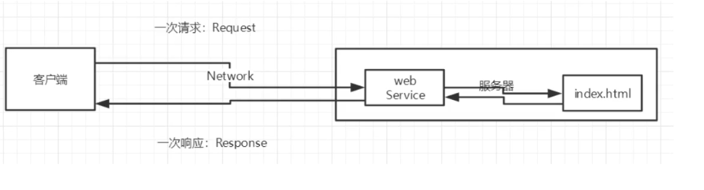
* 静态web存在的缺点
  + web网页无法动态更新，所有的用户看到的都是一样的
    - 轮播图，点击特效：伪动态
    - javaScript [实际开发中，应用最多]
    - VBScript
  + 它无法和数据库交互（数据无法持久化）

### 1.4、动态web

页面会动态展示：“Web的页面展示效果因人而异";

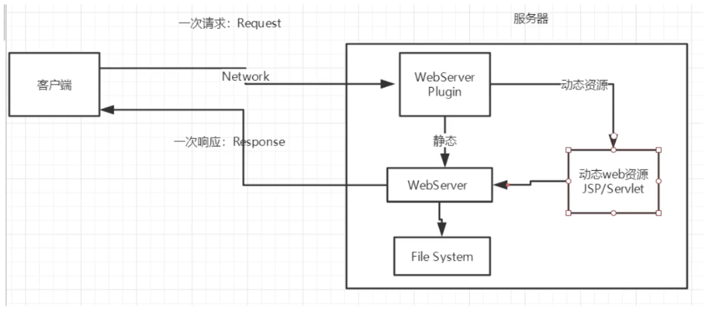

缺点：

* 假如服务器的动态WEB资源出现错误，需要重新编写**后台程序**，并且重新发布；
  + 停机维护

优点：

* web页面可以动态刷新，所有的用户看到的都不是同一个页面
* 他可以与数据库交互（数据持久化：注册）

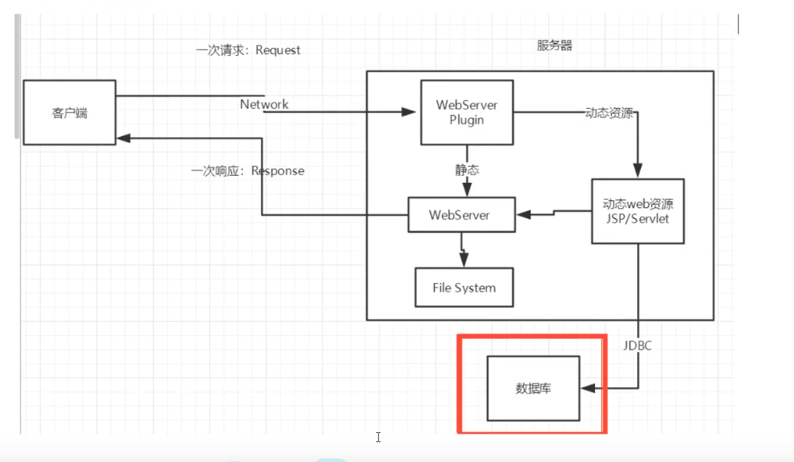

新手村：---魔鬼训练（分析原理，看源码）---》PK场

## 二 、web服务器

### 2.1技术讲解

ASP,

* 微软：国内最早的就是流行ASP;
* 在HTML中嵌入了VB的脚本，ASP+COM;
* 在ASP开发中，基本一个页面都有几千行的业务代码，页面混乱
* 维护成本高
* C#

<h1>  
 <h1><h1>  
 <h1>  
 <h1>  
 <h1>   
 <h1>  
 <%  
   
 %>  
 <h1>  
 <h1>  
  
  
 <h1><h1>   
 <h1>

JSP/Servlet:

B/S：浏览器和服务器

C/S：客户端和服务器

* sun公司主推的B/S架构
* 基于java语言（所有的 大公司，或者一些开源的组件，都是用java写的）
* 开源承载三高问题带来的影响
* 语法像ASP,ASP-->JSP,加强市场强度

PHP

* PHP开发速度很快，功能很强大，跨平台，代码简单（70%，WP）
* 无法承载大访问量的情况（局限性）

### 2.2、web服务器

服务器是一种被动的操作，用来处理用户的一些请求和给用户一些响应的信息

**IIS**

微软的；ASP....,Windows中自带的

**Tomcat**

面向百度编程;

Tomcat是Apache 软件基金会（Apache Software Foundation）的Jakarta 项目中的一个核心项目，由[Apache](https://baike.baidu.com/item/Apache/6265)、Sun 和其他一些公司及个人共同开发而成。由于有了Sun 的参与和支持，最新的Servlet 和JSP 规范总是能在Tomcat 中得到体现，Tomcat 5支持最新的Servlet 2.4 和JSP 2.0 规范。因为Tomcat 技术先进、性能稳定，而且**免费**，因而深受Java 爱好者的喜爱并得到了部分软件开发商的认可，成为比较流行的Web 应用服务器。

Tomcat 服务器是一个免费的开放源代码的Web 应用服务器，属于轻量级应用[服务器](https://baike.baidu.com/item/服务器)，在中小型系统和并发访问用户不是很多的场合下被普遍使用，是开发和调试JSP 程序的首选。对于一个初学者来说，可以这样认为，当在一台机器上配置好Apache 服务器，可利用它响应[HTML](https://baike.baidu.com/item/HTML)（[标准通用标记语言](https://baike.baidu.com/item/标准通用标记语言/6805073)下的一个应用）页面的访问请求。

诀窍是，当配置正确时，Apache 为HTML页面服务，而Tomcat 实际上运行JSP 页面和Servlet。Tomcat最新版本为**10.0.5**。

.....

**工作3-5年之后，可以尝试手写Tomcat服务器;**

下载tomcat:

1. 安装 or 解压
2. 了解配置文件及目录结构
3. 这个东西的作用

## 三、Tomcat

### 3.1、下载tomcat

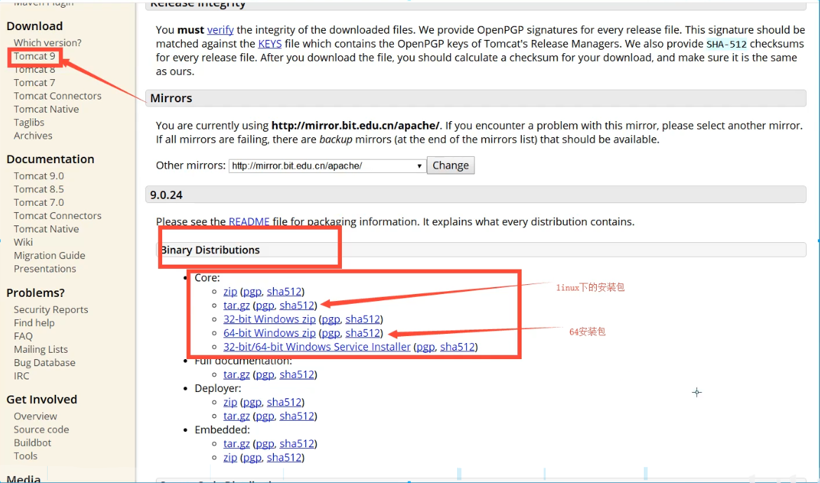

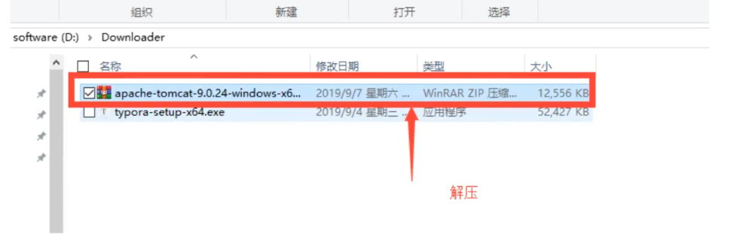

### 3.2、Tomcat启动和配置

文件夹作用：

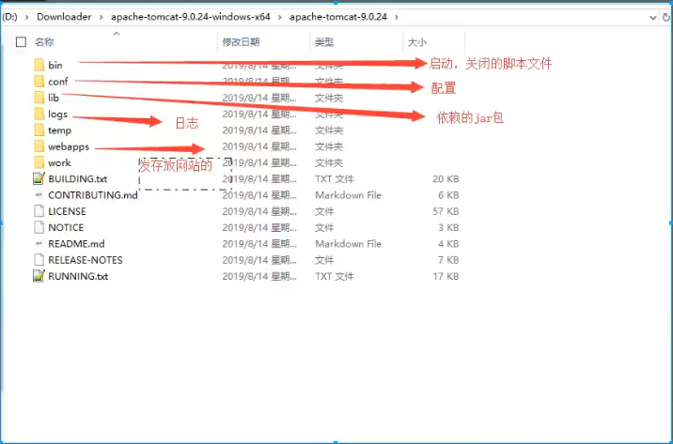

启动和关闭Tomcat

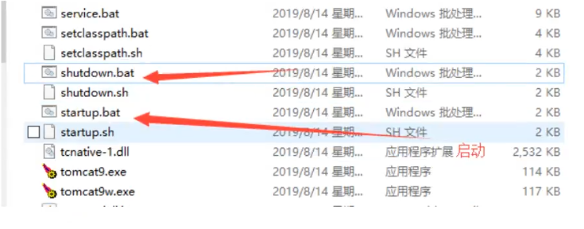

访问：<http://localhost:8080/>

可能遇到的问题：

1. java环境变量没有配置
2. 闪退问题：需要配置兼容
3. 乱码问题：配置文件中配置

### 3.3、配置

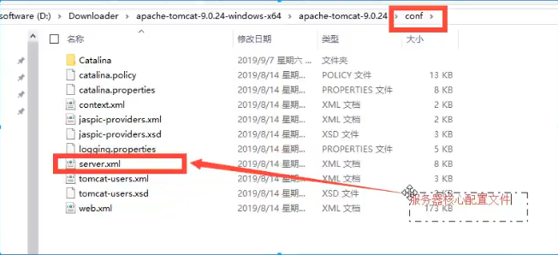

可以配置启动的端口号：

* tomcat的默认端口号：8080
* mysql:3306
* http:80
* https:443

<Connector port="8081" protocol="HTTP/1.1"  
 connectionTimeout="20000"  
 redirectPort="8443" />

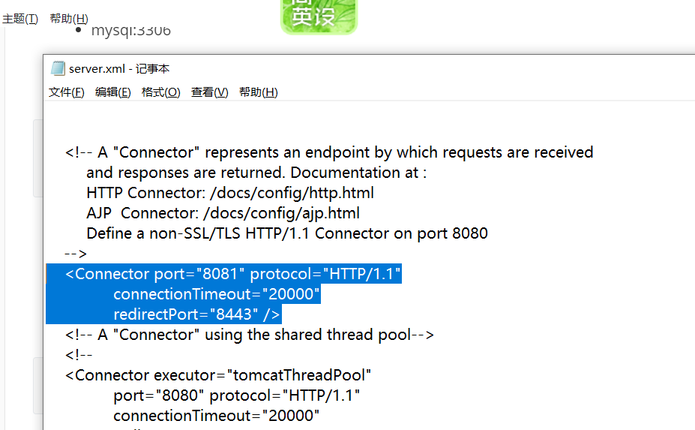

可以配置主机的名称：

* 默认的主机为：localhost->127.0.0.1
* 默认网站应用存放的位置为：webapps

<Host name="localhost" appBase="webapps"  
 unpackWARs="true" autoDeploy="true">

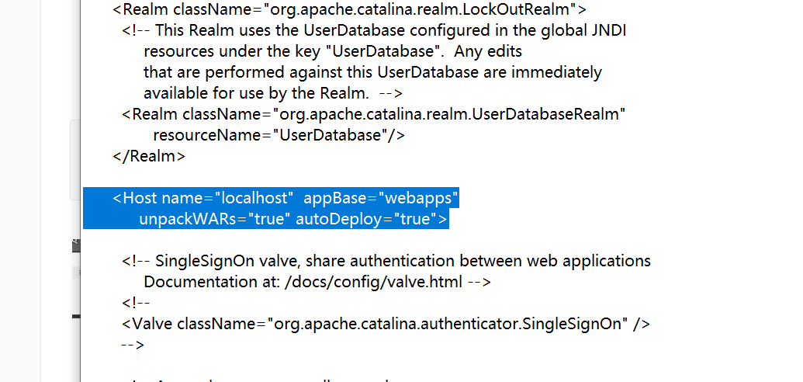

**高难度面试题**

请你谈谈网站是如何进行访问的？

1. 输入一个域名；回车
2. 检查本机的C:\Windows\System32\drivers\etc\hosts配置文件下有没有这个域名映射
   1. 有，直接返回对应的ip地址,这个地址中，有我们需要访问的的web程序，可以直接访问
   * 127.0.0.1 localhost
   1. 没有:去DNS服务器找，找到就返回，找不到就返回找不到

* 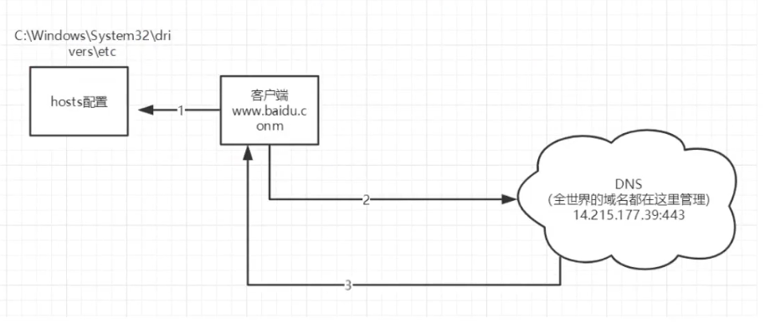

1. 可以配置一下环境变量（可选性）

### 3.4、发布一个web网站

不会就模仿

* 将自己写的网站，放到服务器(Tomcat)中指定的web应用的文件夹(webapps）下，就可以访问了

网站应该有的结构

--webapps:Tomcat服务器的web目录  
 -root  
 -kuangstudy:网站的目录名  
 -WEB-INF  
 -classes:java程序  
 -lib:web应用依赖的jar包  
 -web.xml  
 - index.html 默认的首页  
 - static  
 -css  
 -style.css  
 -js  
 -img  
 - ....

## 四、Http--不太好

### 4.1、什么是Http

超文本传输协议（Hyper Text Transfer Protocol，HTTP）是一个简单的请求-响应协议，它通常运行在[TCP](https://baike.baidu.com/item/TCP/33012)之上。

* 文本：html，字符串，~...
* 超文本：图片，音乐，视频、定位、地图......（本质是一种带超链接的文本）
* 80

Https: 安全的

* 443

### 4.2、两个时代

* http1.0
  + Http/1.0:客户端可以与web服务器连接，只能获得一个web资源，断开连接
* http2.0
  + HTTP/1.1:客户端可以与web服务器连接，可以获得多个web资源。

### 4.3、Http请求

* 客户端---发请求----服务器

百度:

请求 URL: https://www.baidu.com/ 请求地址   
请求方法: GET get方法/post方法   
状态代码: 200 OK 状态码：200  
远程地址: 14.215.177.38:443   
引用站点策略: origin-when-cross-origin

Accept:text/html  
Accept-Encoding: gzip, deflate, br  
Accept-Language: zh-CN,zh;q=0.9,en;q=0.8,en-GB;q=0.7,en-US;q=0.6 语言  
Cache-Control: max-age=0  
Connection: keep-alive

#### 1、请求行

* 请求行中的请求方式：GET
* 请求方式：**GET，POST**，HEAD,DELETE,PUT,TRACT....
  + get:请求能够携带的参数比较少，大小有限制，会在浏览器的URL地址栏显示数据内容，相对不安全，高效
  + post:请求能够携带的参数没有限制，大小没有限制，不会在浏览器的URL地址栏显示数据内容，相对安全，但不高效

#### 2、消息头

Accept:告诉服务器它所支持的数据类型   
Accept-Encoding: 支持哪种编码格式， GBK,UTF-8,GB2312,ISO8859-1  
Accept-Language: zh-CN,zh;q=0.9,en;q=0.8,en-GB;q=0.7,en-US;q=0.6 告诉浏览器它的语言环境  
Cache-Control: max-age=0 缓存控制  
Connection: keep-alive 告诉服务器，请求完成是断开还是保持连接

### 4.4、Http响应

* 客户端---发请求----服务器

百度:

Cache-Control: private 缓存控制  
Connection: keep-alive 连接  
Content-Encoding: gzip 编码  
Content-Type: text/html;charset=utf-8 类型

#### 1.响应体

Accept:告诉浏览器它所支持的数据类型   
Accept-Encoding: 支持哪种编码格式， GBK,UTF-8,GB2312,ISO8859-1  
Accept-Language: zh-CN,zh;q=0.9,en;q=0.8,en-GB;q=0.7,en-US;q=0.6 告诉浏览器它的语言环境  
Cache-Control: max-age=0 缓存控制  
Connection: keep-alive 告诉；浏览器，请求完成是断开还是保持连接  
HOST: 主机...../.。  
Refresh:告诉哭护短

## 五、Maven

**我为什么要学习这个技术？**

1. 在javaweb开发中，需要使用大量的jar包，需要我们手动导入
2. 如何能够让一个东西自动帮我们导入和配置这个jar包

* 由此，Maven诞生

### 5.1、Maven架构管理工具

我们目前用他就是为了方便导入jar包

Maven的核心思想：**约定大于配置**

* 有约束，不要去违反

Maven会规定好你该如何去编写java代码，必须要按照这个规范来

### 5.2、Maven下载和安装

官网：<https://maven.apache.org/>

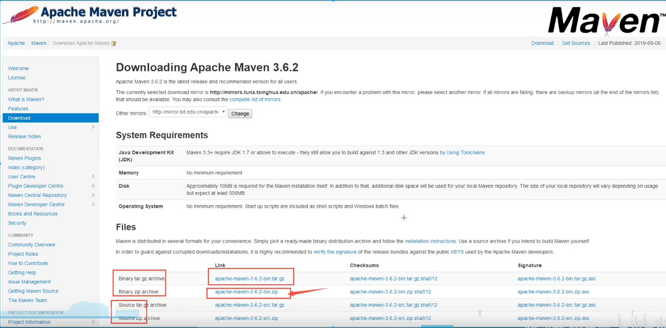

下载完成后，解压即可

### 5.3、配置环境环境变量

在我们系统环境变量中

配置如下配置：

* M2_HOME --- maven目录下的bin 目录
* MAVEN_HOME -- maven的目录
* 在系统的path中配置 %MAVEN_HOME%\bin

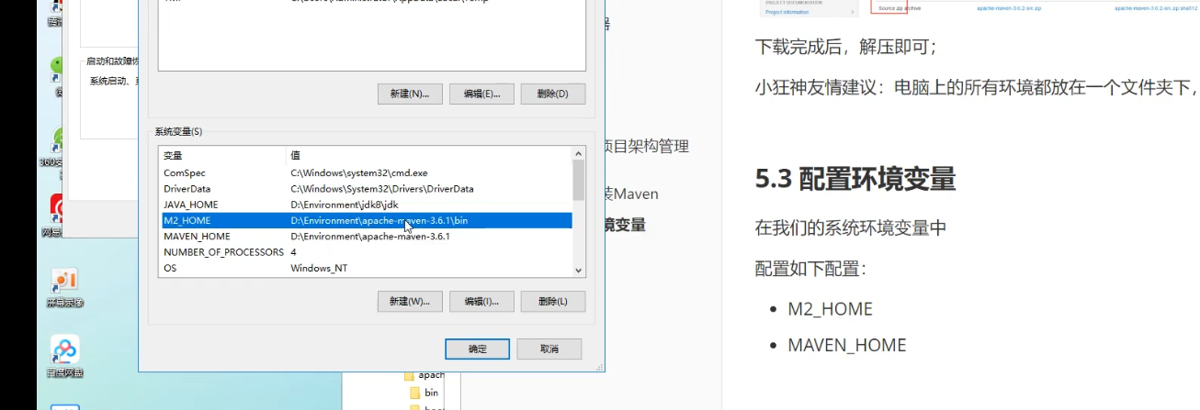

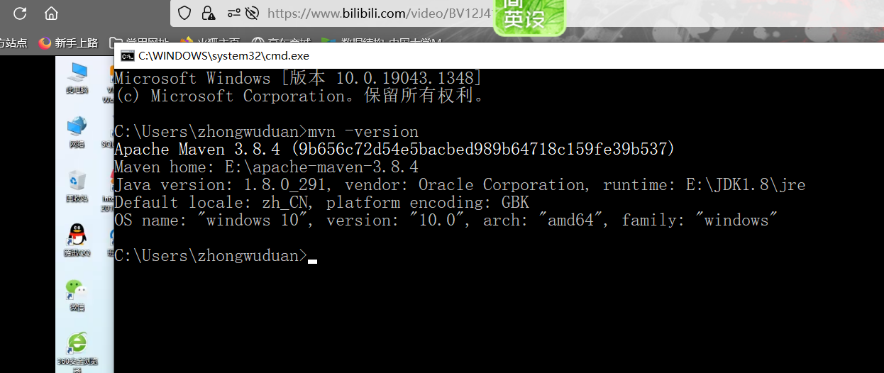

测试MAVEN是否安装成功，必须 保证配置完毕！

### 5.4阿里云镜像

* 镜像：mirrors
  + 作用：加速我们的下载
* 国内建议使用阿里云镜像

<mirror>  
 <id>nexus-aliyun</id>   
 <mirrorOf>*,!jeecg,!jeecg-snapshots</mirrorOf>   
 <name>Nexus aliyun</name>   
 <url>http://maven.aliyun.com/nexus/content/groups/public</url>   
</mirror>

### 5.5本地仓库

在本地的仓库，远程仓库;

**建立一个本地仓库:**localRepository

<localRepository>E:\apache-maven-3.8.4\maven_repo</localRepository>

### 5.6、在IDEA中使用Maven

1.启动IDEA

2.创建一个Maven项目

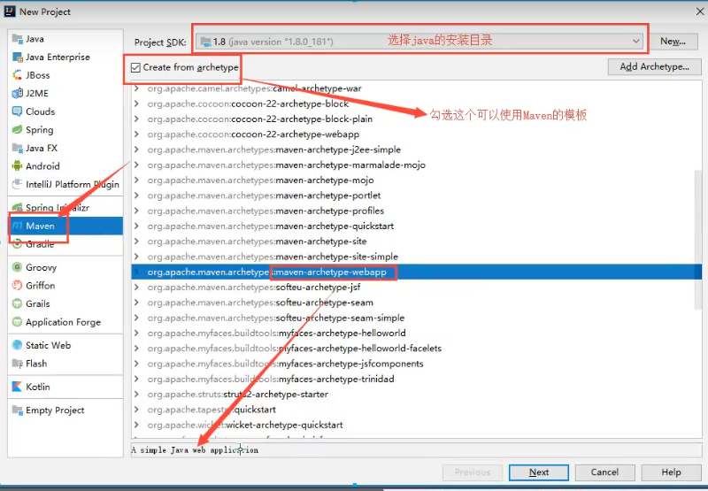

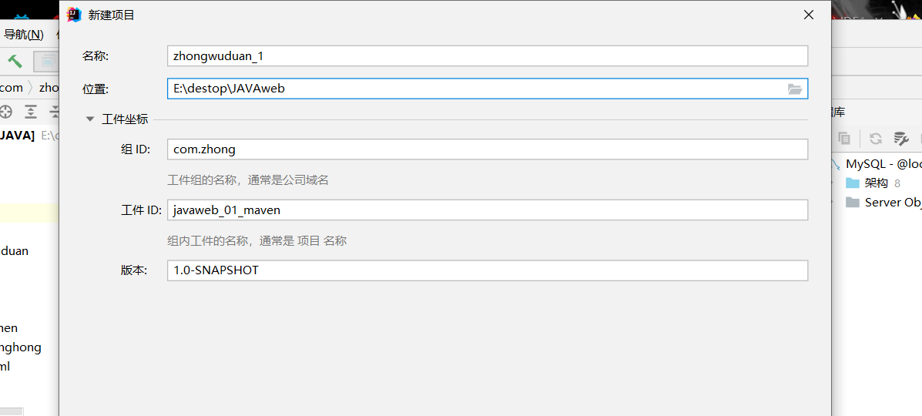

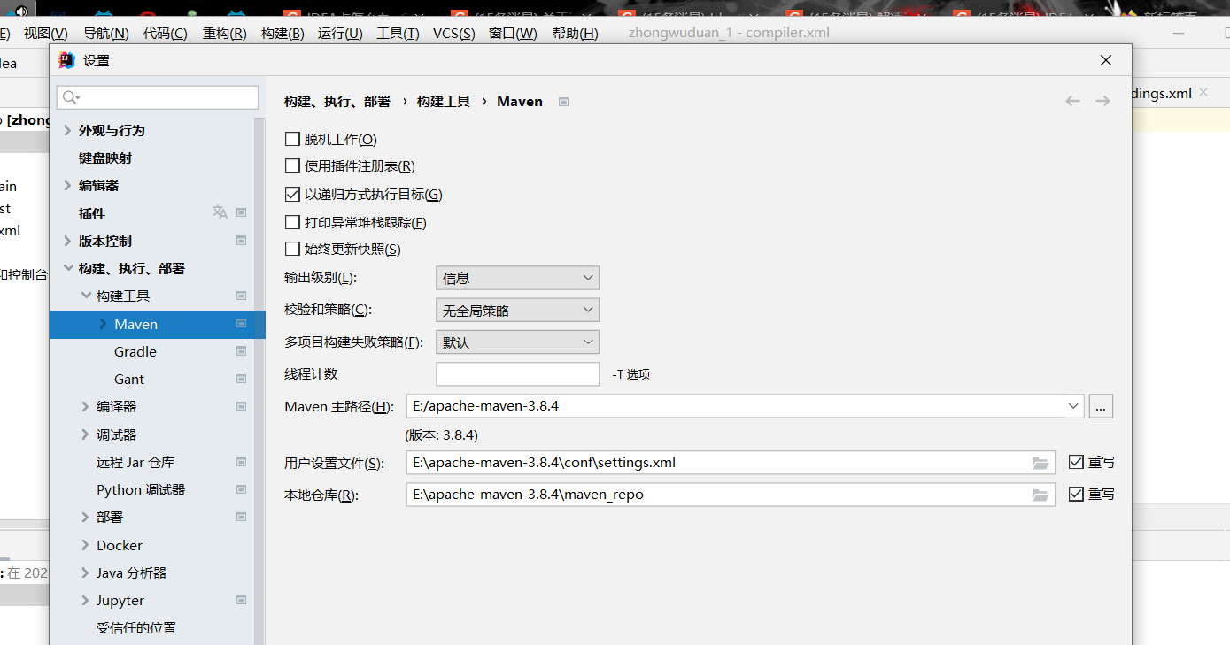

3.因IDEA版本有差异

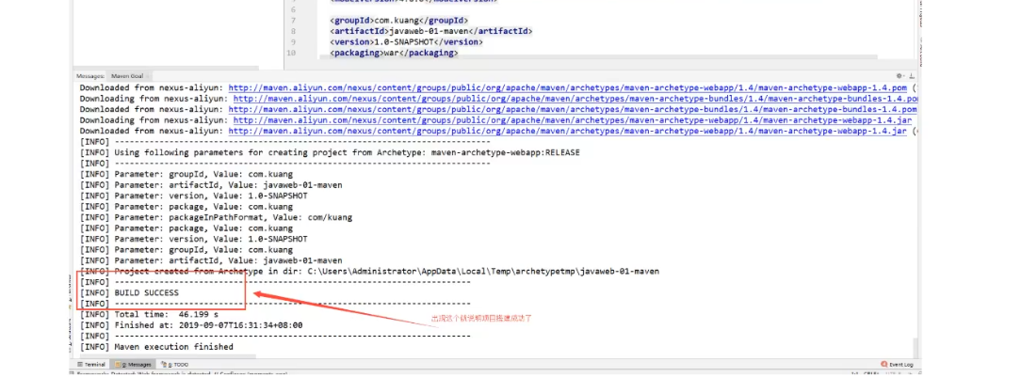

4.观察maven仓库多了什么东西

5.IDEA中的maven设置

IDEA项目创建成功后，看一下设置

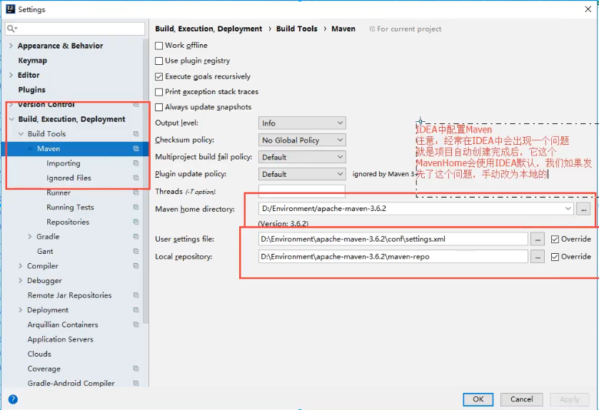

6.源勾上会影响下载速度

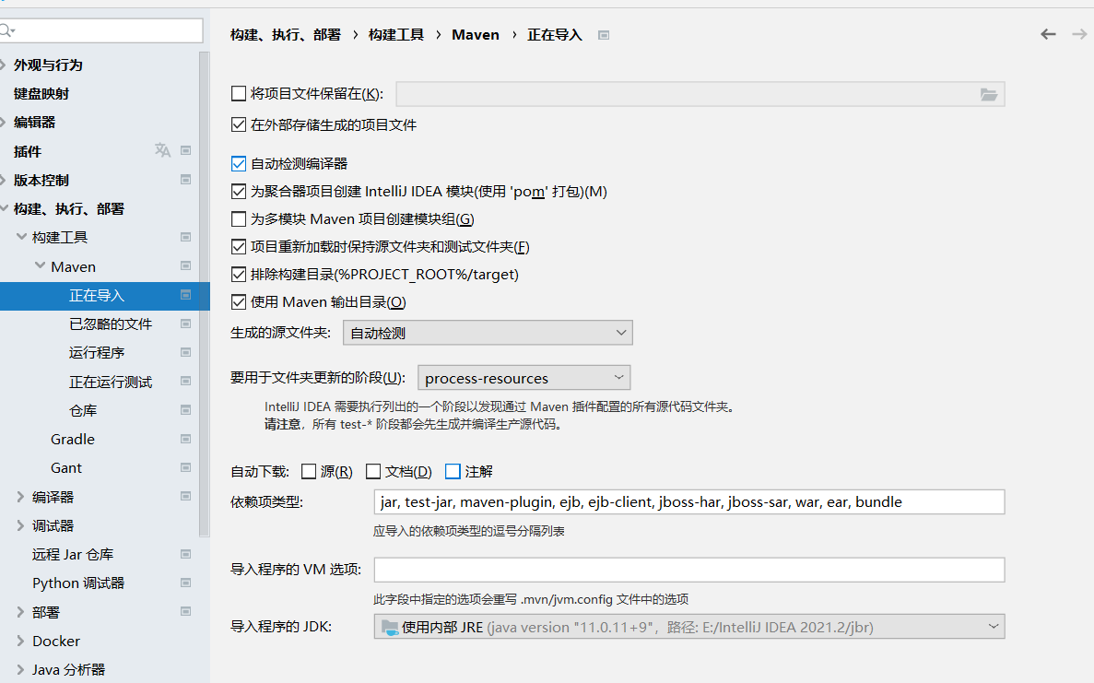

7.选定配置文件

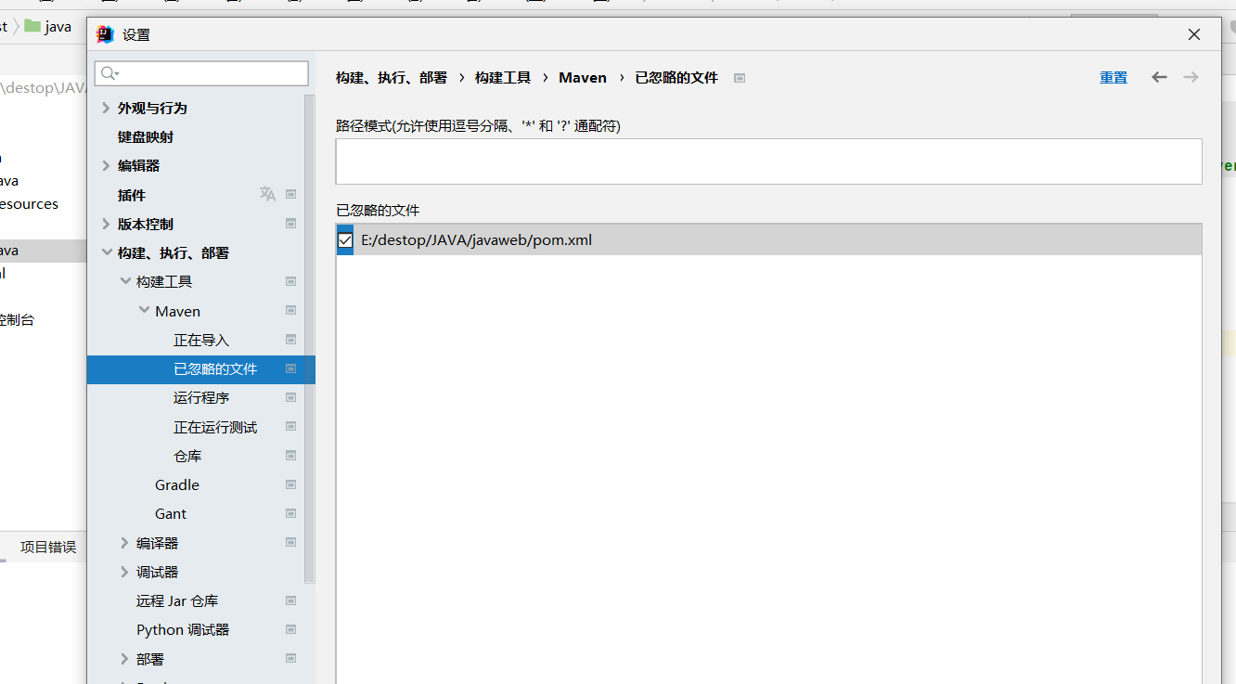

### 5.7创建一个普通的maven项目

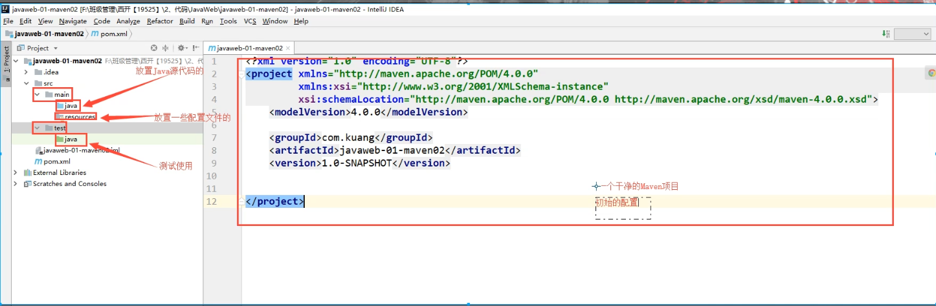

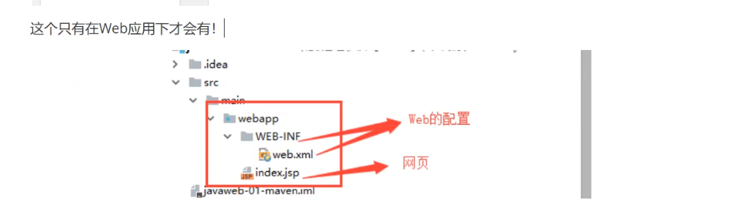

### 5.8标记文件功能

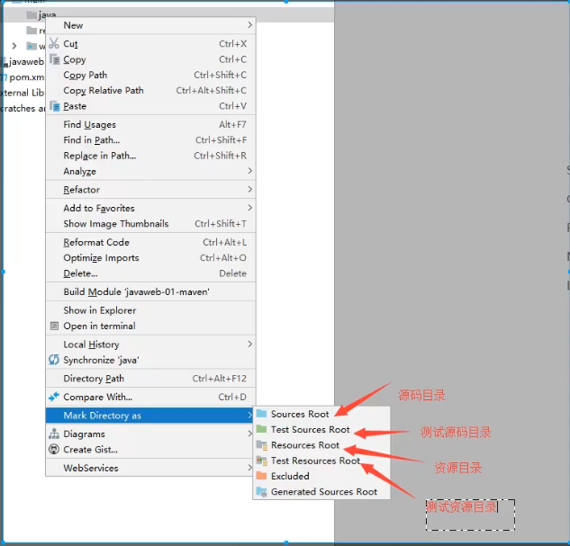

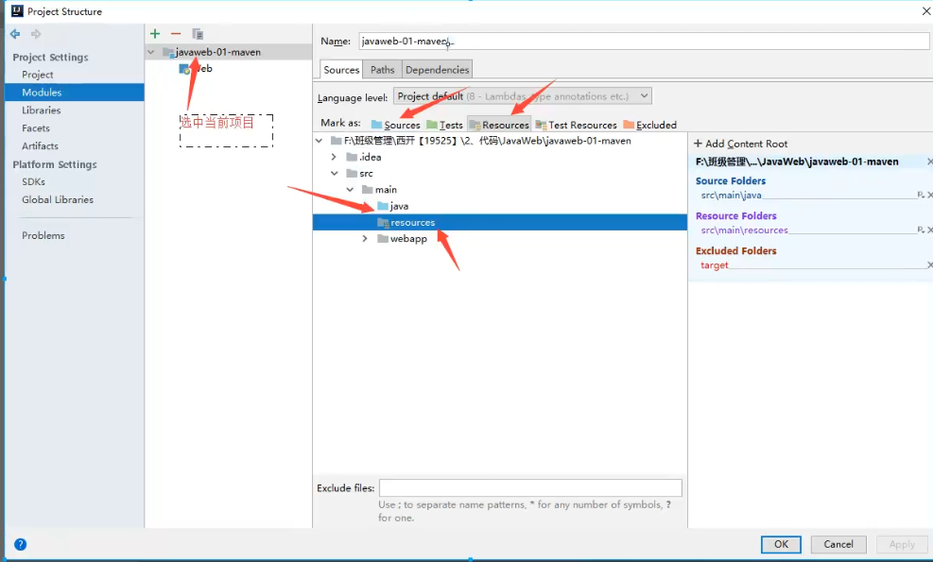

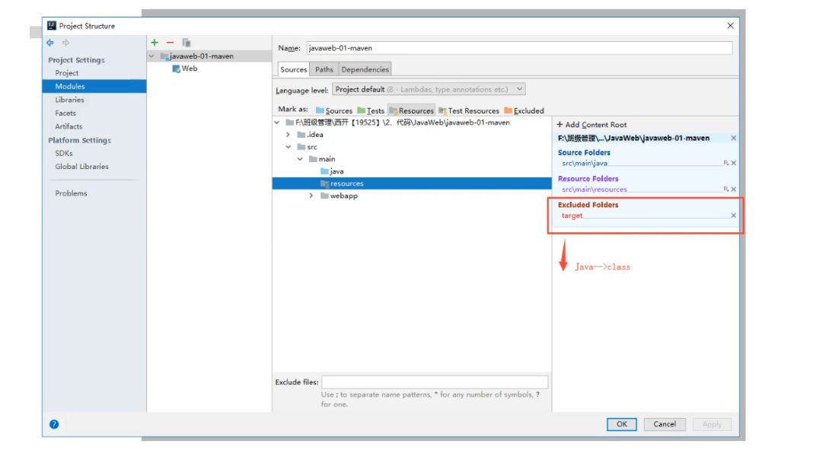

### 5.9在IDEA中配置Tomcat

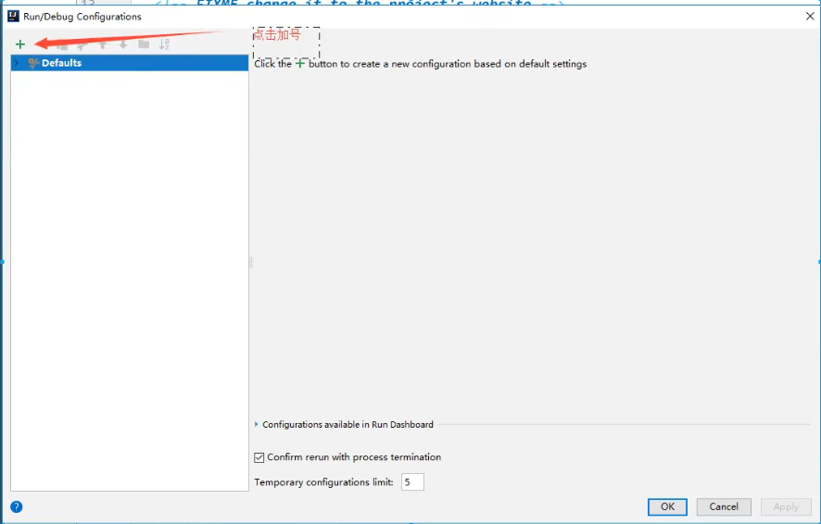

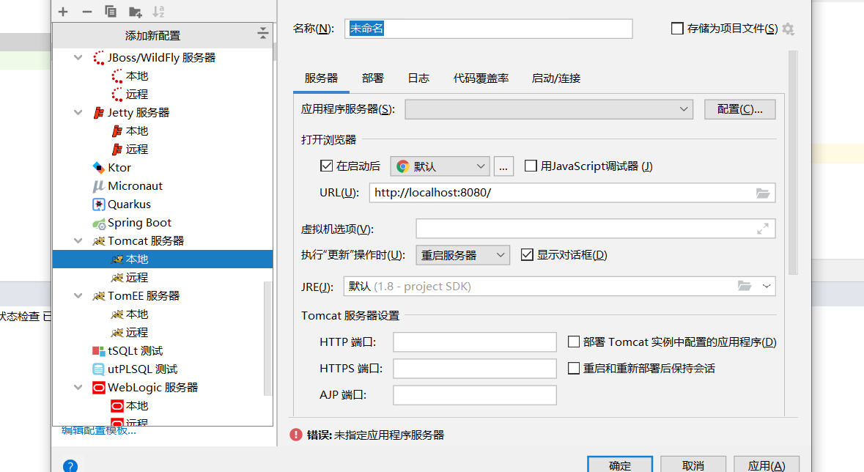

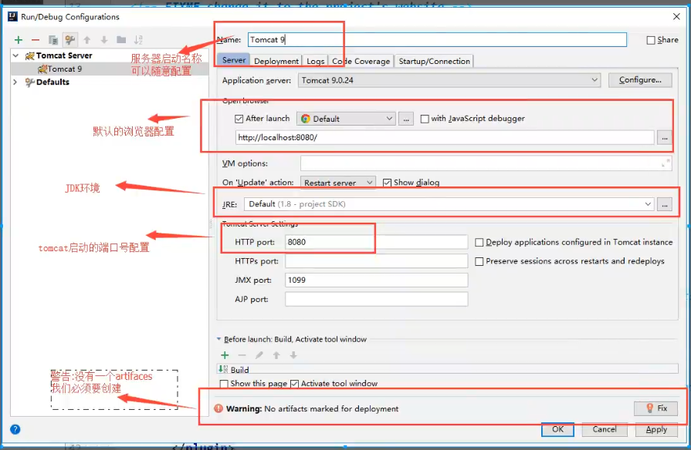

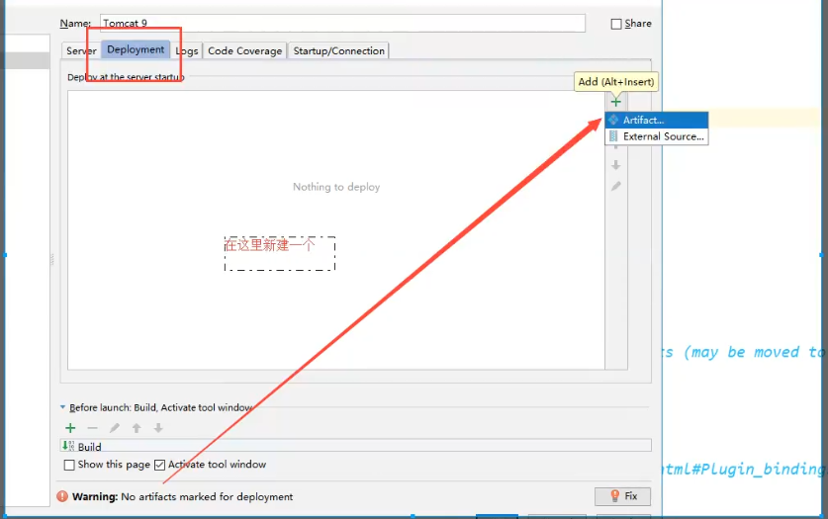

报错需要制定Tomcat的本地文件夹

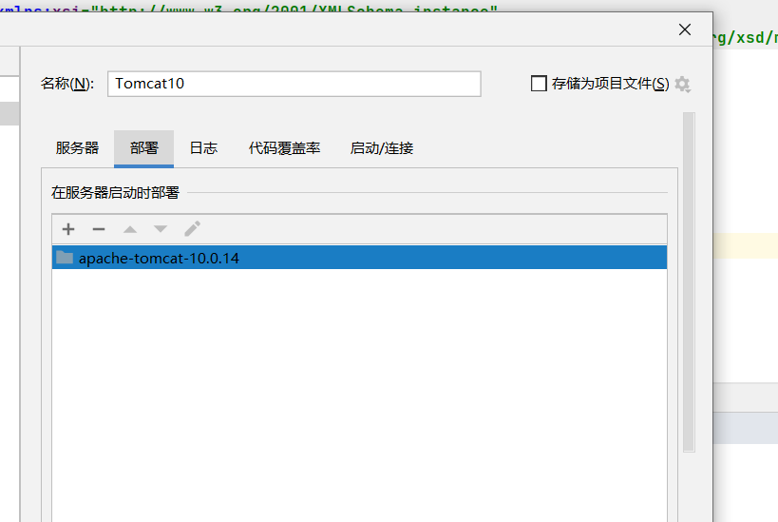

### 5.10、pom文件

pom.xml是Maven的核心配置文件

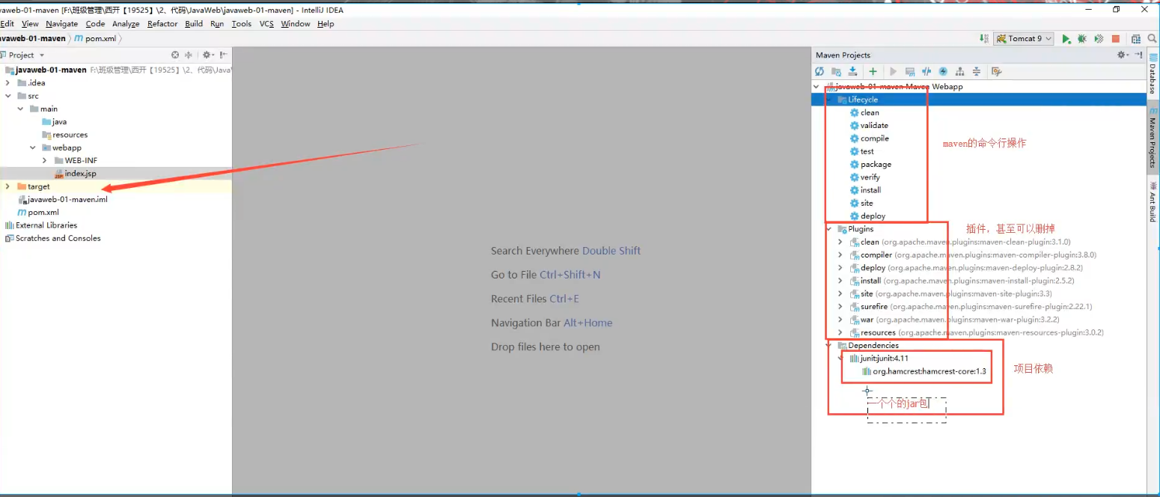

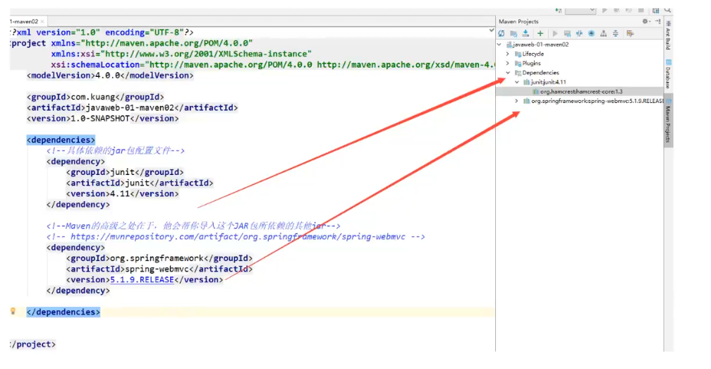

maven由于他的约定大于配置，我们之后可能会遇到我们写的配置文件，无法被导出或者无法生效的问题。解决方案：

<build>  
 <resources>  
 <resource>  
 <directory>src/main/resources</directory>  
 <includes>  
 <include>**/*.properties</include>  
 <include>**/*.xml</include>  
 </includes>  
 <filtering>true</filtering>  
 </resource>  
 <resource>  
 <directory>src/main/java</directory>  
 <includes>  
 <include>**/*.properties</include>  
 <include>**/*.xml</include>  
 </includes>  
 <filtering>true</filtering>  
 </resource>  
 </resources>  
 </build>

### 5.11、IDEA的操作

显示目录树

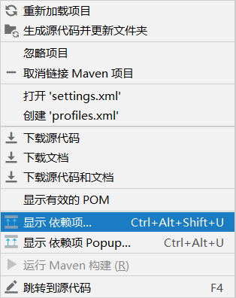

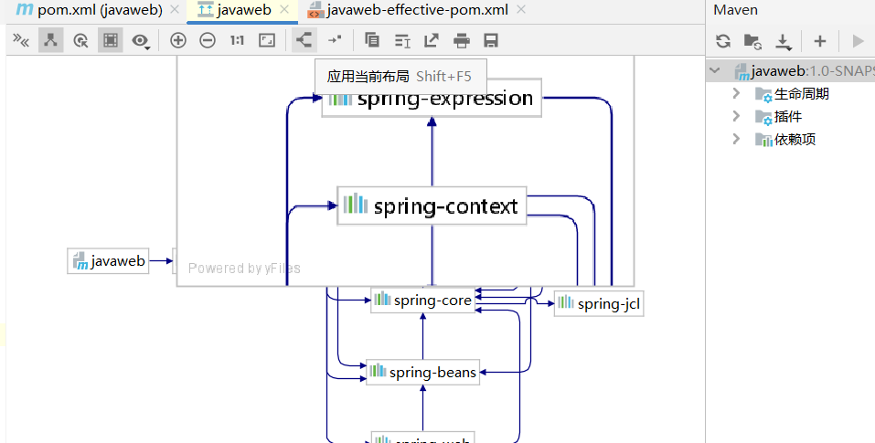

### 5.12、解决遇到的问题

1.IDEA每次都要配置Maven

在IDEA的全局默认设置中去设置

关闭项目之后才能看到

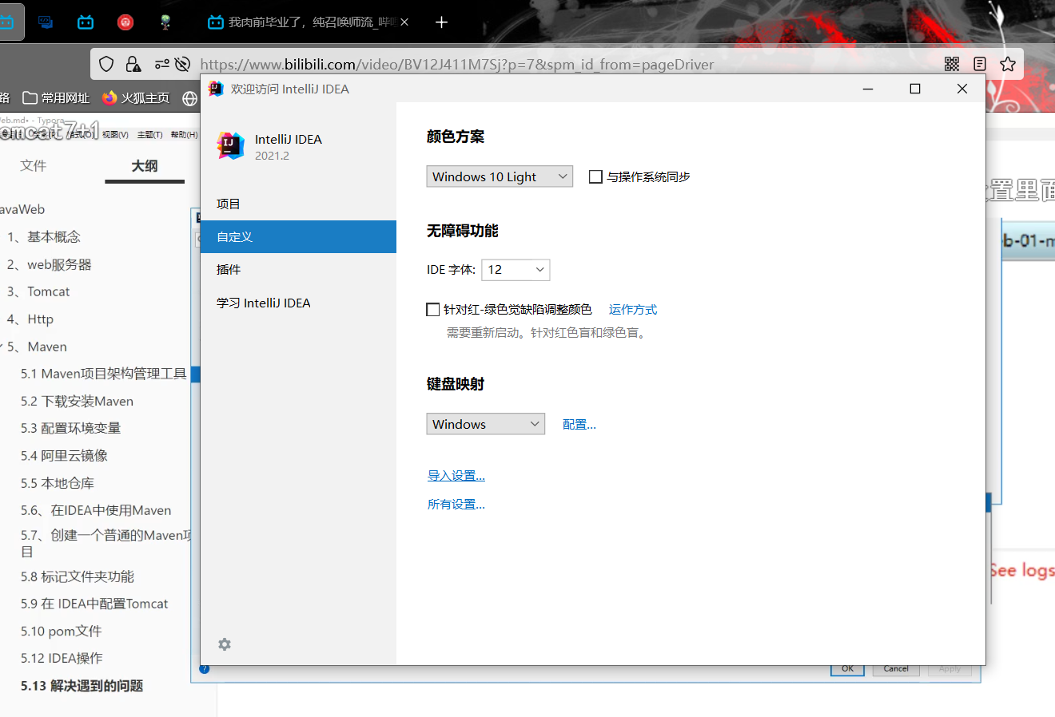

## 六、Servlet

### 6.1、Servlet简介

* Servlet就是Sun公司开发动态web的一门技术
* Sun在这些API中提供了一个接口叫做：Servlet，如果你想要开发一个Servlet程序，只需要完成两个步骤：
  + 编写一个类，实现Servlet接口
  + 把开发好的java类部署到web服务器中

**把实现了Servlet接口的java程序叫做，Servlet**

### 6.2、HelloServlet

Servlet接口在Sun公司有两个默认的实现类：HtppServlet,

1.构建一个Maven项目，删掉里面的无关东西 ，然后在里面在构建新的module

注意这里存在Tomcat10的版本问题

参考如下：

<https://www.cnblogs.com/sleepyhermit/p/15701302.html>

<!-- https://mvnrepository.com/artifact/jakarta.servlet/jakarta.servlet-api -->  
<dependency>  
 <groupId>jakarta.servlet</groupId>  
 <artifactId>jakarta.servlet-api</artifactId>  
 <version>5.0.0</version>  
 <scope>provided</scope>  
</dependency>

2.关于Maven父子工程的理解：

父项目有：

<modules>  
 <module>servlet</module>  
 </modules>

这里有问题，未完善

关于这个问题的解决，手动添加父亲信息

可以创建一个不由原型创建的模块，

从中得到继承父项目的代码

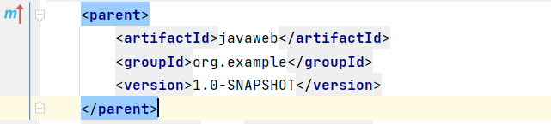

3.MAVEN环境优化

1.修改web.xml为最新的（去Tomcat里面找）

2.将Maven的结构搭建完善

4.编写一个Servlet程序

1. 编写一个普通类

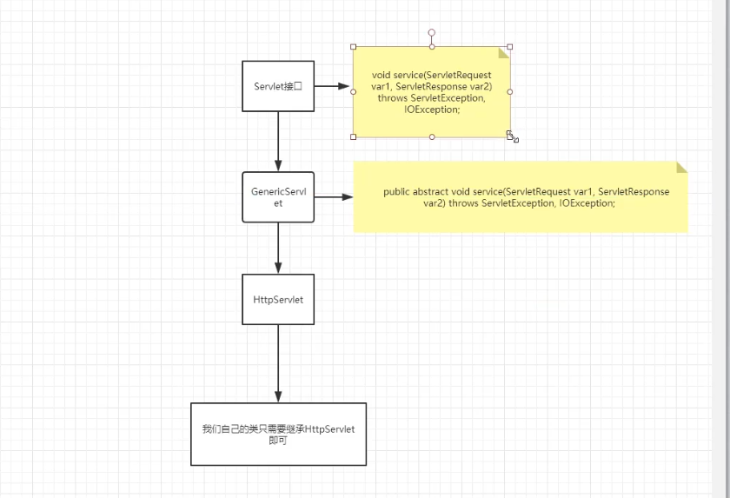

狂神图

1. 实现Servlet类,这里直接继承HttpServlet

public class HelloServlet extends HttpServlet {  
 //由于get或者post只是请求实现的不同方式，可以互相调用，业务逻辑都一样  
 @Override  
 protected void doGet(HttpServletRequest req, HttpServletResponse resp) throws ServletException, IOException {  
 //ServletInputStream inputStream = req.getInputStream();  
 //ServletOutputStream outputStream = resp.getOutputStream();  
 PrintWriter writer = resp.getWriter();//响应流  
 writer.println("Hello,Servlet");  
 }  
  
 @Override  
 protected void doPost(HttpServletRequest req, HttpServletResponse resp) throws ServletException, IOException {  
 super.doPost(req, resp);  
 }  
}

5.编写Servlet的映射

为什么需要映射：我们写的是JAVA程序，但是要通过浏览器访问，而浏览器需要连接web服务器，所以我们需要再web服务器中注册我们写的Servlet,还需要给他一个浏览器能够访问的路径。

<!--注册Servlet-->  
<servlet>  
 <servlet-name>hello</servlet-name>  
 <servlet-class>com.zhong.wu.HelloServlet</servlet-class>  
</servlet>  
 <!--Servlet的请求路径-->  
 <servlet-mapping>  
 <servlet-name>hello</servlet-name>  
 <url-pattern>hello</url-pattern>  
 </servlet-mapping>

6.配置Tomcat

注意：配置项目发布的路径

7.启动测试

### 6.3、Servlet原理

Servlet是由Web服务器调用，web服务器接收到浏览器请求之后，通过把请求和响应传送给Servlet里面的Service去调用方法对请求和响应进行处理。

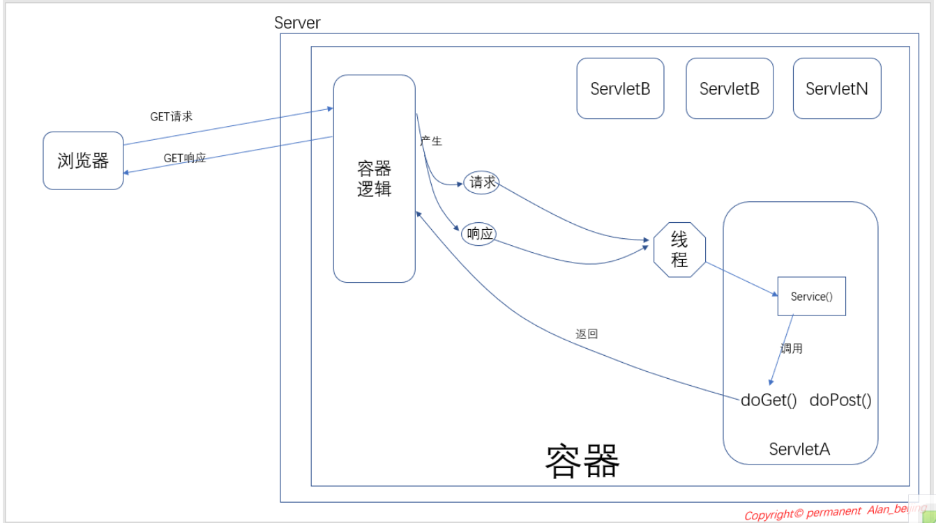

这里图和方法参考至

<https://www.cnblogs.com/wangjiming/p/10360327.html>

### 6.4、Mapping问题

1.一个Servlet可以指定一个路径

<servlet-mapping>  
 <servlet-name>hello</servlet-name>  
 <url-pattern>/hello</url-pattern>  
 </servlet-mapping>

2.一个Servlet可以指定多个映射路径

<servlet-mapping>  
 <servlet-name>hello</servlet-name>  
 <url-pattern>/hello1</url-pattern>  
 </servlet-mapping> <servlet-mapping>  
 <servlet-name>hello</servlet-name>  
 <url-pattern>/hello2</url-pattern>  
 </servlet-mapping> <servlet-mapping>  
 <servlet-name>hello</servlet-name>  
 <url-pattern>/hello3</url-pattern>  
 </servlet-mapping> <servlet-mapping>  
 <servlet-name>hello</servlet-name>  
 <url-pattern>/hello4</url-pattern>  
 </servlet-mapping>

3.一个Servlet可以指定通用映射路径

<servlet-mapping>  
 <servlet-name>hello</servlet-name>  
 <url-pattern>/hello/*</url-pattern>  
 </servlet-mapping>

4.默认请求路径

<servlet-mapping>  
 <servlet-name>hello</servlet-name>  
 <url-pattern>/*</url-pattern>  
 </servlet-mapping>

5.指定一些后缀或前缀等

<servlet-mapping>  
 <servlet-name>hello</servlet-name>  
 <url-pattern>*.wuduan</url-pattern>  
 </servlet-mapping>  
  
<!--这个地方表示，只要Url路径是.wuduan，前面无论是什么都能访问到-->

6.优先级问题

固有的映射路径优先级高

通配符的优先级低

### 6.5、ServletContext

web容器在启动的时候，它会为每个web程序都创建一个对应的ServletContext对象，它代表了当前的web应用;

#### 1.共享数据

我在某一个Servlet中保存的数据，可以在另一个Servlet中拿到

package com.zhong.wu;  
  
import javax.servlet.ServletContext;  
import javax.servlet.ServletException;  
import javax.servlet.http.HttpServlet;  
import javax.servlet.http.HttpServletRequest;  
import javax.servlet.http.HttpServletResponse;  
import java.io.IOException;  
  
/**  
 * @author wuduan  
 * @version 1.8  
 * @date 2022/1/16 20:15  
 */  
public class HelloServlet extends HttpServlet {  
 @Override  
 protected void doGet(HttpServletRequest req, HttpServletResponse resp) throws ServletException, IOException {  
 System.out.println("HELLO");  
   
 //this.getInitParameter()初始化参数  
 //this.getServletConfig();Servlet配置  
 //this.getServletContext();Servlet上下文  
 ServletContext servletContext = this.getServletContext();  
 String username="吾褍";  
 servletContext.setAttribute("username",username);//将一个数据保存在了ServletContext中，名字为：username--值为username  
  
  
 }  
  
 @Override  
 protected void doPost(HttpServletRequest req, HttpServletResponse resp) throws ServletException, IOException {  
 super.doPost(req, resp);  
 }  
}

web.xml配置

package com.zhong.wu;  
  
import javax.servlet.ServletContext;  
import javax.servlet.ServletException;  
import javax.servlet.http.HttpServlet;  
import javax.servlet.http.HttpServletRequest;  
import javax.servlet.http.HttpServletResponse;  
import java.io.IOException;  
  
/**  
 * @author wuduan  
 * @version 1.8  
 * @date 2022/1/18 14:13  
 */  
public class GetServlet extends HttpServlet {  
 @Override  
 protected void doGet(HttpServletRequest req, HttpServletResponse resp) throws ServletException, IOException {  
 ServletContext servletContext = this.getServletContext();  
 String username = servletContext.getAttribute("username").toString();  
 resp.setContentType("text/html");  
 resp.setCharacterEncoding("utf-8");  
 resp.getWriter().print("名字"+username);  
  
 }  
  
 @Override  
 protected void doPost(HttpServletRequest req, HttpServletResponse resp) throws ServletException, IOException {  
 super.doPost(req, resp);  
 }  
}

<?xml version="1.0" encoding="UTF-8"?>  
<web-app xmlns="http://xmlns.jcp.org/xml/ns/javaee"  
 xmlns:xsi="http://www.w3.org/2001/XMLSchema-instance"  
 xsi:schemaLocation="http://xmlns.jcp.org/xml/ns/javaee http://xmlns.jcp.org/xml/ns/javaee/web-app_4_0.xsd"  
 version="4.0">  
 <servlet>  
 <servlet-name>hello</servlet-name>  
 <servlet-class>com.zhong.wu.HelloServlet</servlet-class>  
 </servlet>  
 <servlet-mapping>  
 <servlet-name>hello</servlet-name>  
 <url-pattern>/hello</url-pattern>  
 </servlet-mapping>  
  
 <servlet>  
 <servlet-name>getc</servlet-name>  
 <servlet-class>com.zhong.wu.GetServlet</servlet-class>  
 </servlet>  
 <servlet-mapping>  
 <servlet-name>getc</servlet-name>  
 <url-pattern>/get</url-pattern>  
 </servlet-mapping>  
</web-app>

如上设置，如果不访问hello,直接访问get(使用的环境版本和我一样的话),将会得到如下

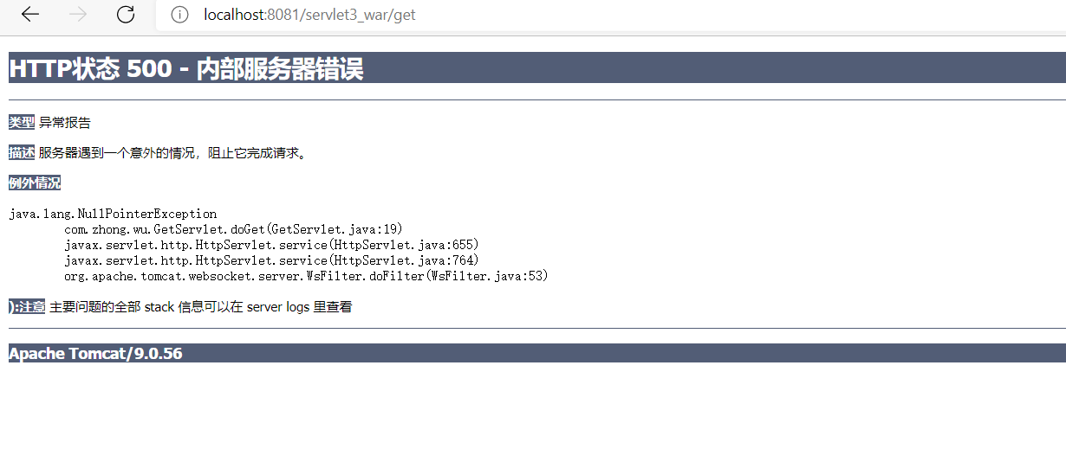

这里有一个问题，在于某些版本的Tomcat或者是IDEA的一些问题（目前不探究）或者使用的浏览器的问题，反正有很多种可能，将会有如下

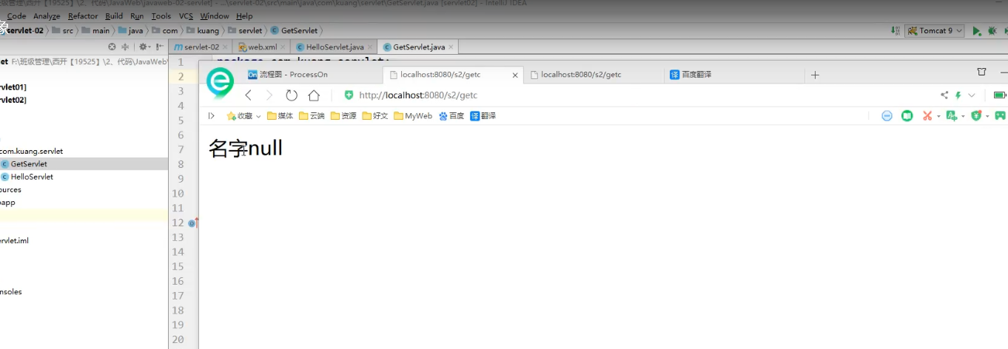

#### 2.获得初始化数据

<!--配置一些web应用的初始化参数-->  
 <context-param>  
 <param-name>url</param-name>  
 <param-value>jdbc:mysql://localhost:3306/mybatis</param-value>  
 </context-param>  
 <servlet>  
 <servlet-name>gp</servlet-name>  
 <servlet-class>com.zhong.wu.ServletDemo03</servlet-class>  
 </servlet>  
 <servlet-mapping>  
 <servlet-name>gp</servlet-name>  
 <url-pattern>/gp</url-pattern>  
 </servlet-mapping>

package com.zhong.wu;  
  
import javax.servlet.ServletContext;  
import javax.servlet.ServletException;  
import javax.servlet.http.HttpServlet;  
import javax.servlet.http.HttpServletRequest;  
import javax.servlet.http.HttpServletResponse;  
import java.io.IOException;  
  
/**  
 * @author wuduan  
 * @version 1.8  
 * @date 2022/1/18 20:52  
 */  
public class ServletDemo03 extends HttpServlet {  
 @Override  
 protected void doGet(HttpServletRequest req, HttpServletResponse resp) throws ServletException, IOException {  
 ServletContext servletContext = this.getServletContext();  
  
 String url = servletContext.getInitParameter("url");  
 resp.getWriter().print(url);  
 }  
  
 @Override  
 protected void doPost(HttpServletRequest req, HttpServletResponse resp) throws ServletException, IOException {  
 super.doPost(req, resp);  
 }  
}

测试实例：

package com.zhong.wu;  
  
import javax.servlet.ServletContext;  
import javax.servlet.ServletException;  
import javax.servlet.http.HttpServlet;  
import javax.servlet.http.HttpServletRequest;  
import javax.servlet.http.HttpServletResponse;  
import java.io.IOException;  
  
/**  
 * @author wuduan  
 * @version 1.8  
 * @date 2022/1/18 20:52  
 */  
public class ServletDemo03 extends HttpServlet {  
 @Override  
 protected void doGet(HttpServletRequest req, HttpServletResponse resp) throws ServletException, IOException {  
 ServletContext servletContext = this.getServletContext();  
  
 String url = servletContext.getInitParameter("url");  
 resp.getWriter().print(url);  
 }  
  
 @Override  
 protected void doPost(HttpServletRequest req, HttpServletResponse resp) throws ServletException, IOException {  
 super.doPost(req, resp);  
 }  
}

#### 3.请求转发

<servlet>  
 <servlet-name>gp</servlet-name>  
 <servlet-class>com.zhong.wu.ServletDemo03</servlet-class>  
 </servlet>  
 <servlet-mapping>  
 <servlet-name>gp</servlet-name>  
 <url-pattern>/gp</url-pattern>  
 </servlet-mapping>  
  
 <servlet>  
 <servlet-name>sd4</servlet-name>  
 <servlet-class>com.zhong.wu.ServletDemo04</servlet-class>  
 </servlet>  
 <servlet-mapping>  
 <servlet-name>sd4</servlet-name>  
 <url-pattern>/sd4</url-pattern>  
 </servlet-mapping>

package com.zhong.wu;  
  
import javax.servlet.RequestDispatcher;  
import javax.servlet.ServletContext;  
import javax.servlet.ServletException;  
import javax.servlet.http.HttpServlet;  
import javax.servlet.http.HttpServletRequest;  
import javax.servlet.http.HttpServletResponse;  
import java.io.IOException;  
  
/**  
 * @author wuduan  
 * @version 1.8  
 * @date 2022/1/19 23:42  
 */  
public class ServletDemo04 extends HttpServlet {  
 @Override  
 protected void doGet(HttpServletRequest req, HttpServletResponse resp) throws ServletException, IOException {  
 ServletContext servletContext = this.getServletContext();  
 System.out.println("进入了ServletDemo04");  
 //RequestDispatcher requestDispatcher = servletContext.getRequestDispatcher("/gp");//转发的请求路径  
 // requestDispatcher.forward(req,resp);//调用forward实现请求转发  
 servletContext.getRequestDispatcher("/gp").forward(req,resp);  
 }  
  
 @Override  
 protected void doPost(HttpServletRequest req, HttpServletResponse resp) throws ServletException, IOException {  
 super.doPost(req, resp);  
 }  
  
}

package com.zhong.wu;  
  
import javax.servlet.ServletContext;  
import javax.servlet.ServletException;  
import javax.servlet.http.HttpServlet;  
import javax.servlet.http.HttpServletRequest;  
import javax.servlet.http.HttpServletResponse;  
import java.io.IOException;  
  
/**  
 * @author wuduan  
 * @version 1.8  
 * @date 2022/1/18 20:52  
 */  
public class ServletDemo03 extends HttpServlet {  
 @Override  
 protected void doGet(HttpServletRequest req, HttpServletResponse resp) throws ServletException, IOException {  
 ServletContext servletContext = this.getServletContext();  
  
 String url = servletContext.getInitParameter("url");  
 resp.getWriter().print(url);  
 }  
  
 @Override  
 protected void doPost(HttpServletRequest req, HttpServletResponse resp) throws ServletException, IOException {  
 super.doPost(req, resp);  
 }  
}

转发是如图上半部分的关系，重定向是如图下半部分的关系。

A需要的资源由B去找C拿，再由B给A，这是转发。（即页面A的需要的资源由后台B去找另一个页面C获取，后台B在把这个资源交给页面A）

A需要的资源去找B要，B跟A说要去找C要，A找到C拿到资源，这是重定向。（即页面A需要的资源去询问后台B，后台B告诉页面A资源在页面C那里，然后页面A去找页面C要资源）

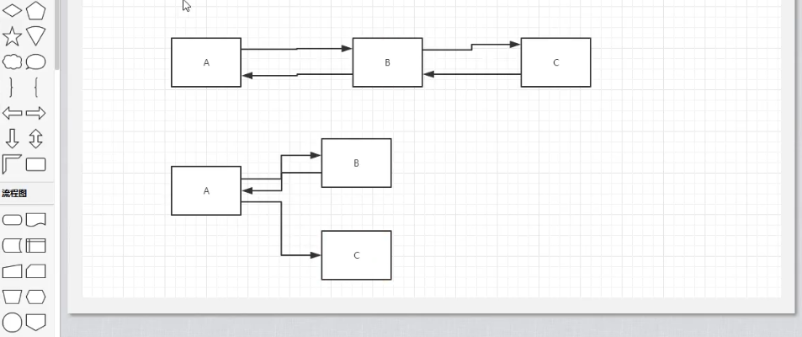

如果是转发，实际访问的页面路径还是原来的路径。

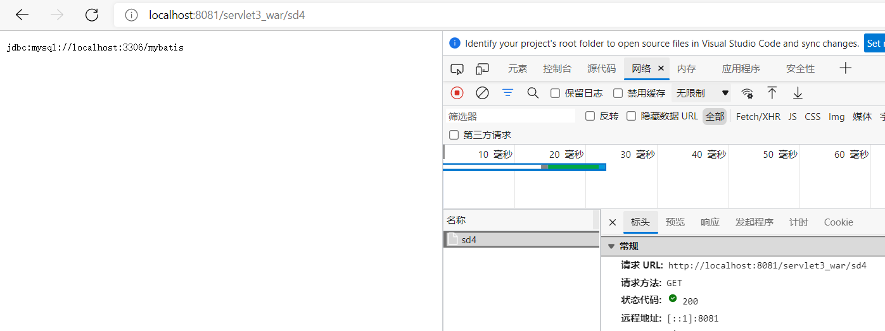

而重定向，访问的路径会改变。

#### 4.读取资源文件

Properties

* 在JAVA目录下新建Properties(需要在pom.xml下面进行配置，参考MAVEN5.10)
* 在Resources目录下新建properties

发现：都被打包在了同一目录下--classes

package com.zhong.wu;  
  
import javax.servlet.ServletException;  
import javax.servlet.http.HttpServlet;  
import javax.servlet.http.HttpServletRequest;  
import javax.servlet.http.HttpServletResponse;  
import java.io.IOException;  
import java.io.InputStream;  
import java.util.Properties;  
  
/**  
 * @author wuduan  
 * @version 1.8  
 * @date 2022/1/20 22:55  
 */  
public class ServletDemo05 extends HttpServlet {  
 @Override  
 protected void doGet(HttpServletRequest req, HttpServletResponse resp) throws ServletException, IOException {  
 InputStream resourceAsStream = this.getServletContext().getResourceAsStream("/WEB-INF/classes/db.properties");  
 Properties properties = new Properties();  
 properties.load(resourceAsStream);  
 String username = properties.getProperty("username");  
 String password = properties.getProperty("password");  
 System.out.println(username);  
 System.out.println(password);  
 resp.getWriter().print(username+"----"+password);  
  
 }  
  
 @Override  
 protected void doPost(HttpServletRequest req, HttpServletResponse resp) throws ServletException, IOException {  
 super.doPost(req, resp);  
 }  
}

<servlet>  
 <servlet-name>sd5</servlet-name>  
 <servlet-class>com.zhong.wu.ServletDemo05</servlet-class>  
 </servlet>  
 <servlet-mapping>  
 <servlet-name>sd5</servlet-name>  
 <url-pattern>/sd5</url-pattern>  
 </servlet-mapping>

username=root  
password=123456

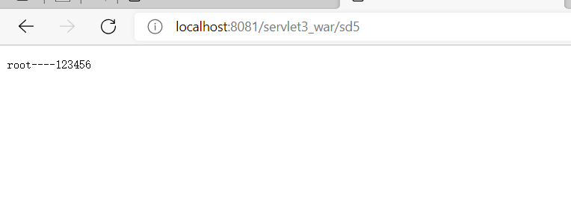

### 6.6、HttpServletResponse

web服务器接收到客户端的http请求，针对这个请求，分别创建一个代表请求的HttpServletRequest对象，代表响应的一个HttpServletResponse;

* 如果要获取客户端请求过来的参数，找HttpServletRequest
* 如果要给客户端响应一些信息，找HttpServletResponse

#### 1.简单分类

负责向浏览器发送数据的方法

public ServletOutputStream getOutputStream() throws IOException;  
public PrintWriter getWriter() throws IOException;

负责向浏览器发送响应头的方法

public void setCharacterEncoding(String charset);  
public void setContentLength(int len);  
public void setContentLengthLong(long len);  
 public void setContentType(String type);  
  
 public void setDateHeader(String name, long date);  
public void addDateHeader(String name, long date);  
public void setHeader(String name, String value);  
public void addHeader(String name, String value);  
public void setIntHeader(String name, int value);  
  
仅挑选了一部分

响应的状态码

...

#### 2.常见应用

1.向浏览器输出消息

2.下载文件

1. 要获取下载的文件路径
2. 下载的文件名
3. 设置想办法让浏览器支持下载我们需要的东西
4. 获取下载文件的输入流
5. 创建缓冲区
6. 获取OutputStream对象
7. 将FileOutputStream流写入到buffer缓冲区
8. 使用OutputStream将缓冲区中的数据输出到客户端

package com.zhong.wu;  
  
import javax.servlet.ServletException;  
import javax.servlet.ServletOutputStream;  
import javax.servlet.http.HttpServlet;  
import javax.servlet.http.HttpServletRequest;  
import javax.servlet.http.HttpServletResponse;  
import java.io.FileInputStream;  
import java.io.IOException;  
  
/**  
 * @author wuduan  
 * @version 1.8  
 * @date 2022/1/20 23:38  
 */  
public class FileServlet extends HttpServlet {  
 @Override  
 protected void doGet(HttpServletRequest req, HttpServletResponse resp) throws ServletException, IOException {  
  
 //1. 要获取下载的文件路径  
 String realPath = this.getServletContext().getRealPath("/WEB-INF/classes/img.png");  
 System.out.println("下载的文件的路径："+realPath);  
 // 2. 下载的文件名  
 String fileName = realPath.substring(realPath.lastIndexOf("\\") + 1);  
 // 3. 设置想办法让浏览器支持下载我们需要的东西  
 //需要中文的话，就进行编码设置  
 resp.setHeader("Content-disposition","attachment;filename="+fileName);  
 /// 4. 获取下载文件的输入流  
 FileInputStream fis = new FileInputStream(realPath);  
 // 5. 创建缓冲区  
 int len=0;  
 byte[] buffer = new byte[1024];  
 // 6. 获取OutputStream对象  
 ServletOutputStream sos = resp.getOutputStream();  
 // 7. 将FileOutputStream流写入到buffer缓冲区  
 while((len=fis.read(buffer))!=-1){  
 sos.write(buffer,0,len);  
 }  
 fis.close();  
  
 sos.close();  
  
 // 8. 使用OutputStream将缓冲区中的数据输出到客户端  
 }  
  
 @Override  
 protected void doPost(HttpServletRequest req, HttpServletResponse resp) throws ServletException, IOException {  
 super.doPost(req, resp);  
 }  
}

<servlet>  
 <servlet-name>fs</servlet-name>  
 <servlet-class>com.zhong.wu.FileServlet</servlet-class>  
 </servlet>  
 <servlet-mapping>  
 <servlet-name>fs</servlet-name>  
 <url-pattern>/fs</url-pattern>  
 </servlet-mapping>



#### 3.验证码功能

验证码怎么来？

* 前端实现
* 后端实现，需要用到JAVA的图片类，产生一个图片

#### 4.实现重定向

...

测试：

package com.zhong.wu;  
  
import javax.servlet.ServletException;  
import javax.servlet.http.HttpServlet;  
import javax.servlet.http.HttpServletRequest;  
import javax.servlet.http.HttpServletResponse;  
import java.io.IOException;  
  
/**  
 * @author wuduan  
 * @version 1.8  
 * @date 2022/1/21 19:28  
 */  
public class RedirectServlet extends HttpServlet {  
 @Override  
 protected void doGet(HttpServletRequest req, HttpServletResponse resp) throws ServletException, IOException {  
 /*  
 resp.setHeader("Location","/response_war/is");  
 resp.setStatus(302);  
 对应sendRedirect的行为  
 */  
 resp.sendRedirect("/response_war/is");  
 }  
  
 @Override  
 protected void doPost(HttpServletRequest req, HttpServletResponse resp) throws ServletException, IOException {  
 super.doPost(req, resp);  
 }  
}

<servlet>  
 <servlet-name>is</servlet-name>  
 <servlet-class>com.zhong.wu.ImageServlet</servlet-class>  
 </servlet>  
 <servlet-mapping>  
 <servlet-name>is</servlet-name>  
 <url-pattern>/is</url-pattern>  
 </servlet-mapping>  
 <servlet>  
 <servlet-name>rs</servlet-name>  
 <servlet-class>com.zhong.wu.RedirectServlet</servlet-class>  
 </servlet>  
 <servlet-mapping>  
 <servlet-name>rs</servlet-name>  
 <url-pattern>/rs</url-pattern>  
 </servlet-mapping>

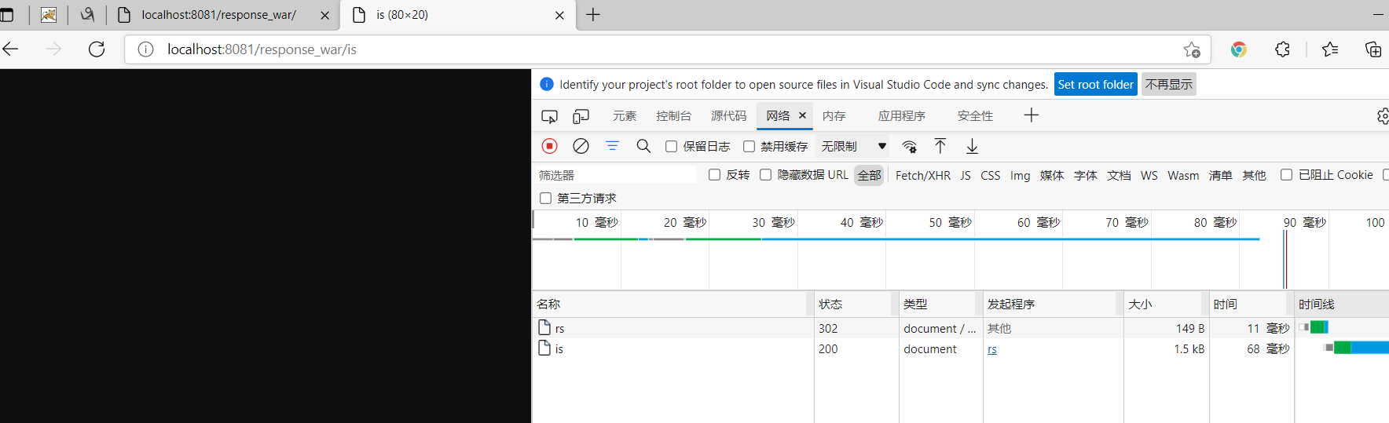

测试2：

<%@ page contentType="text/html;charset=UTF-8" language="java" %>  
<html>  
  
<body>  
<h2>Hello World!</h2>  
<%--这里提交的路径，需要寻找到项目的路径 --%>  
<%-- ${pageContext.request.contextPath}代表项目的路径--%>  
  
<from action="${pageContext.request.contextPath}/rt" method="get">  
  
 用户名:<input type="text" name="username">  
 密码:<input type="text" name="password">  
 <input type="submit">  
</from>  
</body>  
</html>

<%--  
 Created by IntelliJ IDEA.  
 User: zhongwuduan  
 Date: 2022/1/22  
 Time: 23:16  
 To change this template use File | Settings | File Templates.  
--%>  
<%@ page contentType="text/html;charset=UTF-8" language="java" %>  
<html>  
<head>  
 <title>Title</title>  
</head>  
<body>  
  
</body>  
</html>

package com.zhong.wu;  
  
import javax.servlet.ServletException;  
import javax.servlet.http.HttpServlet;  
import javax.servlet.http.HttpServletRequest;  
import javax.servlet.http.HttpServletResponse;  
import java.io.IOException;  
  
/**  
 * @author wuduan  
 * @version 1.8  
 * @date 2022/1/22 22:33  
 */  
public class RequestTest extends HttpServlet {  
 @Override  
 protected void doGet(HttpServletRequest req, HttpServletResponse resp) throws ServletException, IOException {  
  
 System.out.println("進入get");  
 String username = req.getParameter("username");  
 String password = req.getParameter("password");  
 //重定向时候一定要注意路径问题  
 resp.sendRedirect("/response_war/success.jsp");  
 }  
  
 @Override  
 protected void doPost(HttpServletRequest req, HttpServletResponse resp) throws ServletException, IOException {  
 super.doPost(req, resp);  
 }  
}

<servlet>  
 <servlet-name>rt</servlet-name>  
 <servlet-class>com.zhong.wu.RequestTest</servlet-class>  
 </servlet>  
 <servlet-mapping>  
 <servlet-name>rt</servlet-name>  
 <url-pattern>/rt</url-pattern>  
 </servlet-mapping>

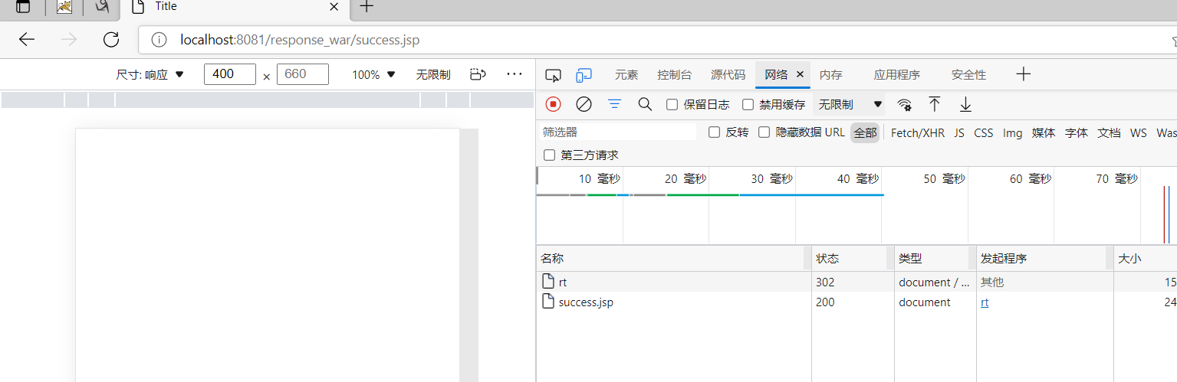

### 6.7、HttpServletRequest

HttpServletRequest代表客户端的请求，用户通过Http协议访问服务器，HTTP请求中的所有信息会被封装到HttpServletRequest,通过这个HttpServletRequest的方法，获得客户端的所有信息。

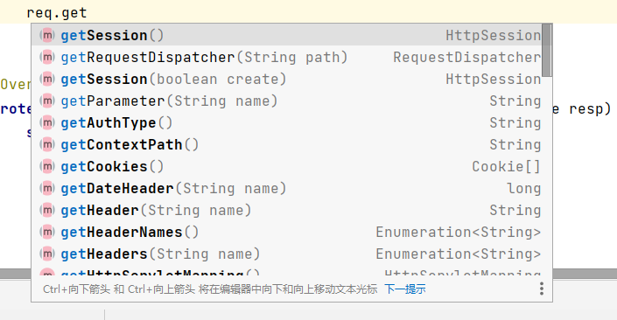

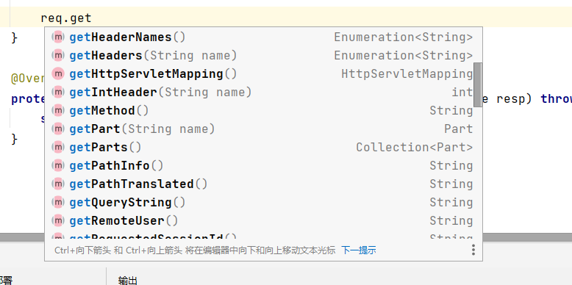

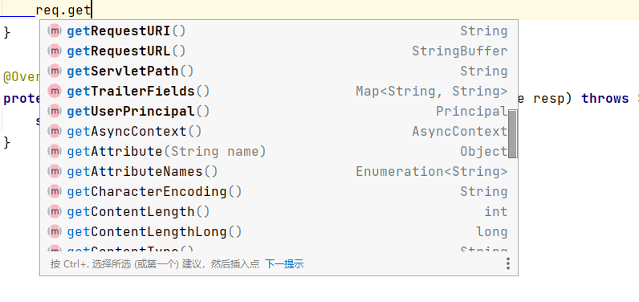

#### 1.获取前端传来的数据

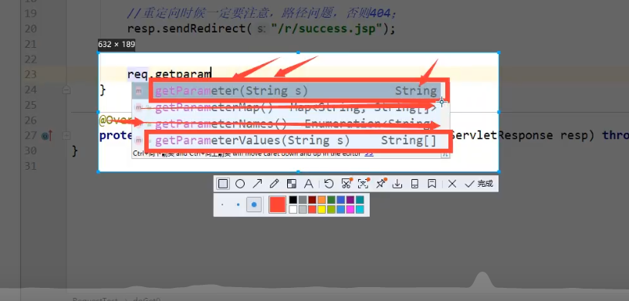

package com.wu.zhong;  
  
import javax.servlet.ServletException;  
import javax.servlet.http.HttpServlet;  
import javax.servlet.http.HttpServletRequest;  
import javax.servlet.http.HttpServletResponse;  
import java.io.IOException;  
import java.util.Arrays;  
  
/**  
 * @author wuduan  
 * @version 1.8  
 * @date 2022/1/22 23:31  
 */  
public class LoginServlet extends HttpServlet {  
 @Override  
 protected void doGet(HttpServletRequest req, HttpServletResponse resp) throws ServletException, IOException {  
 req.setCharacterEncoding("utf-8");  
 resp.setCharacterEncoding("utf-8");  
 String username = req.getParameter("username");  
 String password = req.getParameter("password");  
 String[] hobby = req.getParameterValues("hobby");  
 //后台接受乱码问题  
  
 System.out.println(username);  
 System.out.println(password);  
 System.out.println(Arrays.toString(hobby));  
  
 //通过请求转发  
 req.getRequestDispatcher("success.jsp").forward(req,resp);  
 }  
  
 @Override  
 protected void doPost(HttpServletRequest req, HttpServletResponse resp) throws ServletException, IOException {  
 doGet(req,resp);  
 }  
}

<%--  
 Created by IntelliJ IDEA.  
 User: zhongwuduan  
 Date: 2022/1/22  
 Time: 23:31  
 To change this template use File | Settings | File Templates.  
--%>  
<%@ page contentType="text/html;charset=UTF-8" language="java" %>  
<html>  
<head>  
 <title>登录</title>  
</head>  
<body>  
<h1>登录</h1>  
<div style="text-align: center">  
 <%-- 这里以表单表示的意思是，以post的方式提交表单，提交到我们的Login请求--%>  
 <form action="${pageContext.request.contextPath}/login" method="post">  
 用户:<input type="text" name="username"><br>  
 密码:<input type="password" name="password"><br>  
 爱好:  
 <input type="checkbox" name="hobby" value="女孩">女孩  
 <input type="checkbox" name="hobby" value="代码">代码  
 <input type="checkbox" name="hobby" value="Terraria">Terraria  
 <input type="checkbox" name="hobby" value="电影">电影  
  
 <br>  
 <input type="submit">  
 </form>  
</div>  
</body>  
</html>

<%--  
 Created by IntelliJ IDEA.  
 User: zhongwuduan  
 Date: 2022/1/22  
 Time: 23:39  
 To change this template use File | Settings | File Templates.  
--%>  
<%@ page contentType="text/html;charset=UTF-8" language="java" %>  
<html>  
<head>  
 <title>Title</title>  
</head>  
<body>  
<h1>登陆成功</h1>  
</body>  
</html>

如出现控制台获取前端数据输出乱码问题，致谢参考如下

<https://blog.csdn.net/a16310320524/article/details/104617520>

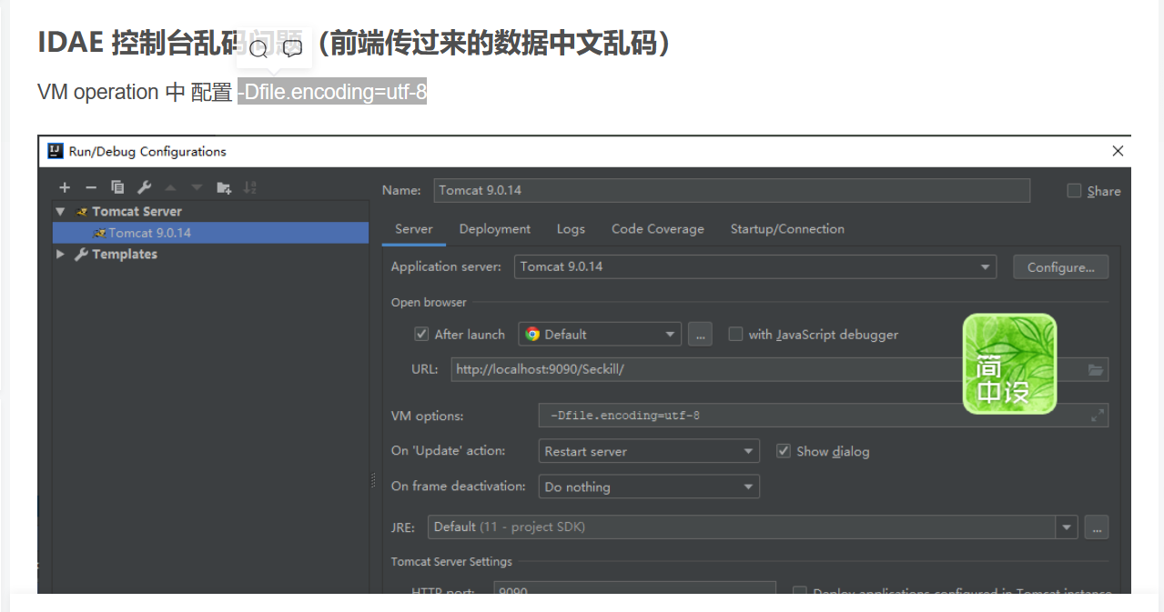

## 七、Cookie、Session

### 7.1会话

会话:用户打开了一个浏览器，点击了许多个超链接，访问了多个web资源，关闭浏览器。这一整个过程可以称之为会话。

有状态会话：如果某个客户端访问过了一次，那么下一次他在访问的时候，服务器端鞥知道，这个客户曾经访问过

### 7.2保存会话的两种技术

**cookie**

* 客户端技术（响应，请求）

**session**

* 服务器技术，利用这个技术可以保存用户的会话信息

### 7.3、Cookie

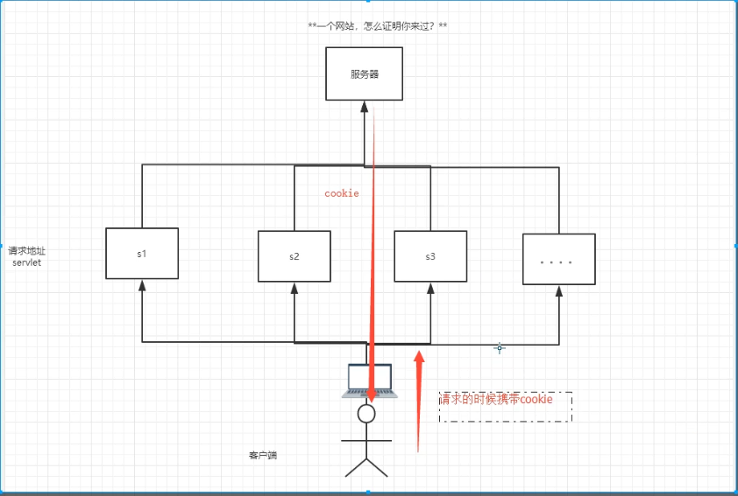

1.从请求拿到cookie信息

2.服务器响应给客户端cookie

package com.zhong.wu;  
  
import javax.servlet.ServletException;  
import javax.servlet.http.Cookie;  
import javax.servlet.http.HttpServlet;  
import javax.servlet.http.HttpServletRequest;  
import javax.servlet.http.HttpServletResponse;  
import java.io.IOException;  
import java.io.PrintWriter;  
import java.util.Date;  
  
/**  
 * @author wuduan  
 * @version 1.8  
 * @date 2022/1/23 23:50  
 */  
public class CookieDemo01 extends HttpServlet {  
 @Override  
 protected void doGet(HttpServletRequest req, HttpServletResponse resp) throws ServletException, IOException {  
 req.setCharacterEncoding("utf-8");  
 resp.setCharacterEncoding("utf-8");  
 resp.setContentType("text/html;charset=UTF-8");  
  
 PrintWriter writer = resp.getWriter();  
 //Cookie，服务器端从客户端获取  
 Cookie[] cookies = req.getCookies();//这里返回数组，说明cookie可能存在多个  
 writer.write("你上一次访问的时间是");  
 for (Cookie cookie : cookies) {  
 //获得cookie的名字  
 if (cookie.getName().equals("lastLoginTime")) {  
 //获取cookie中的值  
 String value = cookie.getValue();  
 long lastLoiginTime = Long.parseLong(value);  
 Date date = new Date(lastLoiginTime);  
 writer.write(date.toLocaleString());  
  
  
 }  
 /*  
 这里有一个编写错误，应该是由于cookie的机制，取到的cookie不可能为空  
 但是可以判断cookie数组的长度来判断cookie是否真的为空  
 //判断cookie是否存在  
 if (cookies!=null) {  
 //如果存在怎么办  
 writer.write("你上一次访问的时间是");  
 for (Cookie cookie : cookies) {  
 //获得cookie的名字  
 if (cookie.getName().equals("lastLoginTime")) {  
 //获取cookie中的值  
 String value = cookie.getValue();  
 long lastLoiginTime = Long.parseLong(value);  
 Date date = new Date(lastLoiginTime);  
 writer.write(date.toLocaleString());  
  
  
 }  
 }  
 }else{  
 writer.write("这是您第一次访问");  
 }  
  
 */  
 //服务端给客户端响应一个cookie  
 Cookie cookie = new Cookie("lastLoginTime",System.currentTimeMillis()+"");  
 //设置cookie有效期  
 cookie.setMaxAge(24*60*60);  
 resp.addCookie(cookie);  
  
 }  
  
 @Override  
 protected void doPost(HttpServletRequest req, HttpServletResponse resp) throws ServletException, IOException {  
 super.doPost(req, resp);  
 }  
}

cookie一般会保存在本地的用户目录下的Appdata

一个网站的cookie是否存在上限！

* 一个cookie只能保存一个信息
* 一个web服务器站点可以给浏览器发送多个cookie,最多存放20个cookie
* Cookie大小有限制4kb;
* 300个浏览器cookie上限

删除cookie

* 不设置有效期，关闭浏览器自动失效
* 设置有效期时间为0

可以用URLEncode解决乱码问题

package com.zhong.wu.servlet;  
  
import javax.servlet.ServletException;  
import javax.servlet.http.Cookie;  
import javax.servlet.http.HttpServlet;  
import javax.servlet.http.HttpServletRequest;  
import javax.servlet.http.HttpServletResponse;  
import java.io.IOException;  
  
/**  
 * @author wuduan  
 * @version 1.8  
 * @date 2022/1/25 20:50  
 */  
public class CookieDemo02 extends HttpServlet {  
 @Override  
 protected void doGet(HttpServletRequest req, HttpServletResponse resp) throws ServletException, IOException {  
 //创建一个Cookie,名字必须与被删除的一致  
 Cookie cookie = new Cookie("lastLoginTime", System.currentTimeMillis() + "");  
  
 //将cookie有效期设置为0  
 cookie.setMaxAge(0);  
   
 resp.addCookie(cookie);  
 }  
  
 @Override  
 protected void doPost(HttpServletRequest req, HttpServletResponse resp) throws ServletException, IOException {  
 super.doPost(req, resp);  
 }  
}

package com.zhong.wu.servlet;  
  
import javax.servlet.ServletException;  
import javax.servlet.http.Cookie;  
import javax.servlet.http.HttpServlet;  
import javax.servlet.http.HttpServletRequest;  
import javax.servlet.http.HttpServletResponse;  
import java.io.IOException;  
import java.io.PrintWriter;  
import java.net.URLEncoder;  
import java.util.Date;  
  
/**  
 * @author wuduan  
 * @version 1.8  
 * @date 2022/1/25 20:55  
 */  
//中文数据传递  
public class CookieDemo03 extends HttpServlet {  
 @Override  
 protected void doGet(HttpServletRequest req, HttpServletResponse resp) throws ServletException, IOException {  
 req.setCharacterEncoding("utf-8");  
 resp.setCharacterEncoding("utf-8");  
 resp.setContentType("text/html;charset=UTF-8");  
  
 PrintWriter writer = resp.getWriter();  
 //Cookie，服务器端从客户端获取  
 Cookie[] cookies = req.getCookies();//这里返回数组，说明cookie可能存在多个  
 writer.write("你上一次访问的时间是");  
 for (Cookie cookie : cookies) {  
 //获得cookie的名字  
 if (cookie.getName().equals("name")) {  
 //获取cookie中的值  
  
 String value = cookie.getValue();  
 System.out.println(value);  
 writer.write(value);  
 }  
  
 }  
  
 //服务端给客户端响应一个cookie  
 Cookie cookie = new Cookie("name", "吾褍");  
 resp.addCookie(cookie);  
 }  
  
 @Override  
 protected void doPost(HttpServletRequest req, HttpServletResponse resp) throws ServletException, IOException {  
 super.doPost(req, resp);  
 }  
}

### 7.4、Session

什么是session:

* 服务器会给每一个用户创建一个Session对象
* 一个Session独占一个浏览器，只要浏览器没有关闭，这个Session就存在
* 用户登陆之后，整个网站它都可以访问

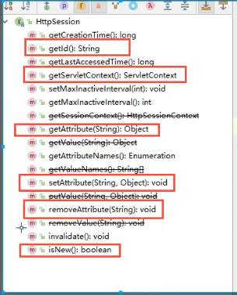

Session和Cookie

* 打开浏览器的时候Session就存在了，而普通的Cookie需要访问指定页面创建
* Session基于Cookie会话创建，但只存在在服务器，即服务器关闭则消失。而Cookie会保存在电脑。
* Session跨Servlet共享数据
* Session把用户的数据写到用户独占的Session,服务器端保存。（保存重要的信息，减少服务器资源的浪费）
* Session对象由服务器创建

使用场景：

* 保存一个用户的登录信息
* 购物车信息
* 在整个网站中经常会使用的数据

package com.zhong.wu.servlet;  
  
import com.zhong.wu.pojo.Person;  
  
import javax.servlet.ServletException;  
import javax.servlet.http.*;  
import java.io.IOException;  
  
/**  
 * @author wuduan  
 * @version 1.8  
 * @date 2022/1/26 21:57  
 */  
public class SessionDemo01 extends HttpServlet {  
 @Override  
 protected void doGet(HttpServletRequest req, HttpServletResponse resp) throws ServletException, IOException {  
 //解决乱码  
 req.setCharacterEncoding("utf-8");  
 resp.setCharacterEncoding("utf-8");  
 resp.setContentType("text/html;charset=UTF-8");  
 //得到Session  
 HttpSession session = req.getSession();  
  
 //给Session中存东西  
 session.setAttribute("name",new Person("吾褍",19));  
  
 //获取Session的ID  
 String id = session.getId();  
  
 //判断Session是否是新创建的  
 if(session.isNew()){  
 resp.getWriter().write("session创建成功，ID："+id);  
 }else{  
 resp.getWriter().write("session已经在服务器存在，ID："+id);  
 }  
  
 //Session创建的时候做了什么  
 //Cookie jsessionid = new Cookie("JSESSIONID", id);  
 // resp.addCookie(jsessionid);  
  
 }  
  
 @Override  
 protected void doPost(HttpServletRequest req, HttpServletResponse resp) throws ServletException, IOException {  
 super.doPost(req, resp);  
 }  
}

package com.zhong.wu.servlet;  
  
import com.zhong.wu.pojo.Person;  
  
import javax.servlet.ServletException;  
import javax.servlet.http.HttpServlet;  
import javax.servlet.http.HttpServletRequest;  
import javax.servlet.http.HttpServletResponse;  
import javax.servlet.http.HttpSession;  
import java.io.IOException;  
  
/**  
 * @author wuduan  
 * @version 1.8  
 * @date 2022/1/27 20:56  
 */  
public class SessionDemo02 extends HttpServlet {  
 @Override  
 protected void doGet(HttpServletRequest req, HttpServletResponse resp) throws ServletException, IOException {  
 //解决乱码  
 req.setCharacterEncoding("utf-8");  
 resp.setCharacterEncoding("utf-8");  
 resp.setContentType("text/html;charset=UTF-8");  
 //得到Session  
 HttpSession session = req.getSession();  
  
 Person person = (Person) session.getAttribute("name");  
 System.out.println(person.toString());  
 }  
  
 @Override  
 protected void doPost(HttpServletRequest req, HttpServletResponse resp) throws ServletException, IOException {  
 super.doPost(req, resp);  
 }  
}

手动注销

package com.zhong.wu.servlet;  
  
import javax.servlet.ServletException;  
import javax.servlet.http.HttpServlet;  
import javax.servlet.http.HttpServletRequest;  
import javax.servlet.http.HttpServletResponse;  
import javax.servlet.http.HttpSession;  
import java.io.IOException;  
  
/**  
 * @author wuduan  
 * @version 1.8  
 * @date 2022/1/29 0:42  
 */  
public class SessionDemo03 extends HttpServlet {  
 @Override  
 protected void doGet(HttpServletRequest req, HttpServletResponse resp) throws ServletException, IOException {  
 //注销Session  
 HttpSession session = req.getSession();  
 session.removeAttribute("name");  
 session.invalidate();  
 }  
  
 @Override  
 protected void doPost(HttpServletRequest req, HttpServletResponse resp) throws ServletException, IOException {  
 doGet(req, resp);  
 }  
}

会话自动过期：配置xml

<!--设置Session失效时间 -->  
 <session-config>  
 <!-- 设置1分钟后Session失效 -->  
 <session-timeout>1</session-timeout>  
  
 </session-config>

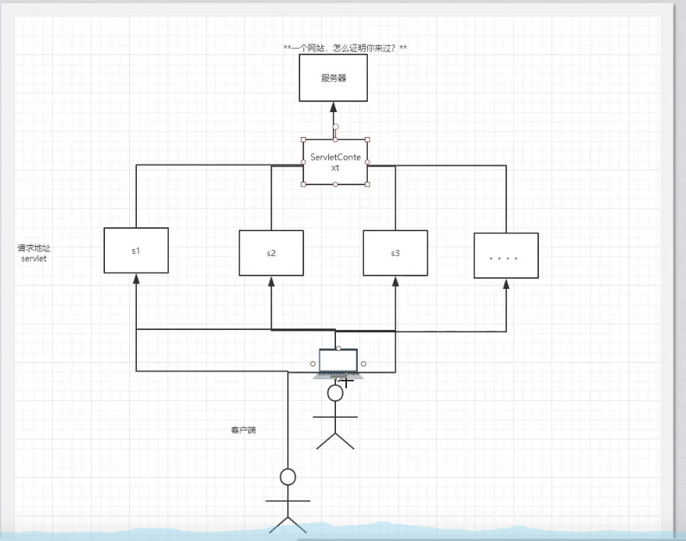

## 八、JSP

### 8.1、什么是JSP

Java Server Pages:java服务器端页面，也和Servlet一样，用于动态Web技术

最大的特点：

* 写JSP像是在写html
* 区别：
  + HTML只给用户提供静态的资源
  + JSP页面中可以嵌入JAVA代码，为用户提供动态数据

### 8.2、JSP原理

思路:JSP是怎样运行的

* 代码层面没有问题
* 服务器内部工作
  + tomcat中有一个work目录
  + IDEA中使用Tomcat的会在IDEA对应的tomcat产生一个work
* 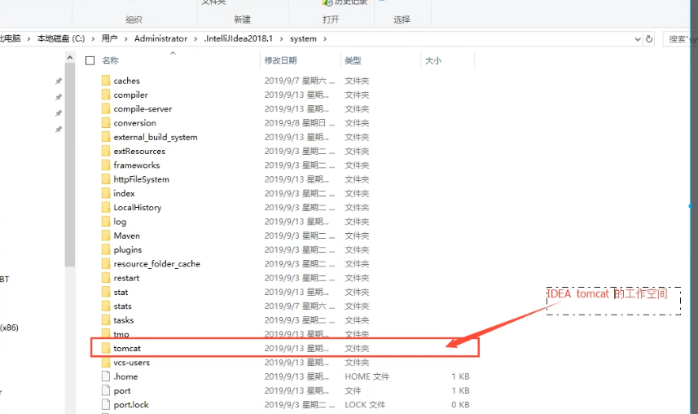

我电脑上的地址

C:\Users\zhongwuduan\AppData\Local\JetBrains\IntelliJIdea2021.2\tomcat\de5dd0a5-7862-4069-98c4-83d86783b2c2\work\Catalina\localhost\session_cookie_war\org\apache\jsp

发现页面变成了Java程序

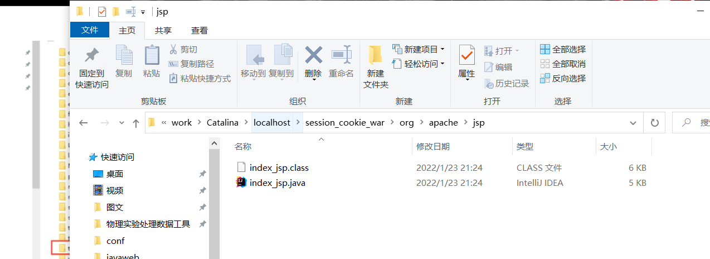

**浏览器向服务器发送请求，不管访问什么资源，其实都是在访问Servlet!**

JSP最终也会被转换JAVA程序

**JSP本质上就是一个Servlet**

//初始化  
public void _jspInit()   
   
//销毁  
public void _jspDestroy()  
  
 //JSPServic  
public void _jspService(final javax.servlet.http.HttpServletRequest request, final javax.servlet.http.HttpServletResponse response)

1.判断请求

2.内置一些对象

final javax.servlet.jsp.PageContext pageContext; //页面上下文  
 javax.servlet.http.HttpSession session = null; //Session  
 final javax.servlet.ServletContext application; //applicationContext  
 final javax.servlet.ServletConfig config; //config  
 javax.servlet.jsp.JspWriter out = null; //out  
 final java.lang.Object page = this; //page:当前  
 javax.servlet.jsp.JspWriter _jspx_out = null; //请求  
 javax.servlet.jsp.PageContext _jspx_page_context = null; //响应

3.输出页面前增加的代码

response.setContentType("text/html"); //设置响应的页面  
 pageContext = _jspxFactory.getPageContext(this, request, response,  
 null, true, 8192, true);   
 _jspx_page_context = pageContext;  
 application = pageContext.getServletContext();  
 config = pageContext.getServletConfig();  
 session = pageContext.getSession();  
 out = pageContext.getOut();  
 _jspx_out = out;

4.以上的这些个对象我们可以在JSP页面中直接使用

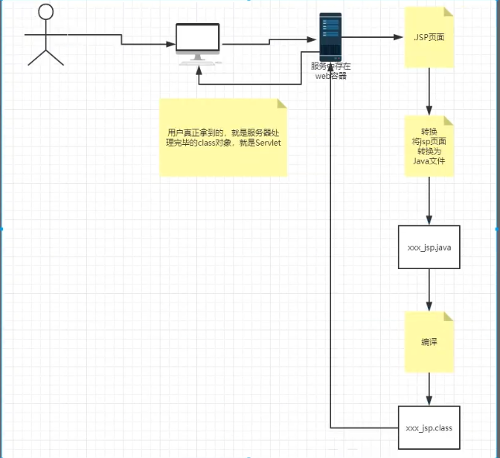

在JSP页面中，只要是JAVA代码就会原封不动的输出

如果是html代码，就会被转换成为,类似

out.write("\r\n");

的格式被输出到前端。

<%--  
 Created by IntelliJ IDEA.  
 User: zhongwuduan  
 Date: 2022/2/5  
 Time: 21:54  
 To change this template use File | Settings | File Templates.  
--%>  
<%@ page contentType="text/html;charset=UTF-8" language="java" %>  
<html>  
<head>  
 <title>Title</title>  
</head>  
<body>  
hello  
<%  
String name="吾褍";  
  
%>  
name:<%=name%>  
  
  
</body>  
</html>

### 8.3、JSP基础语法

任何语言都有自己的基础语法。JSP作为java技术的一种应用，它拥有一些自己扩充的语法（了解，知道即可）也支持JAVA语法。

**JSP表达式**

<%-- JSP表达式  
作用：用来将程序输出到客户端  
<%= 变量或者表达式%>  
--%>  
<%= new java.util.Date()%>

**JSP脚本片段**

<%-- JSP脚本片段  
--%>  
<%  
 int sum=0;  
 for (int i = 0; i < 100; i++) {  
 sum+=i;  
 }  
 out.println("<h1>Sum="+sum+"<h1>");  
%>

**脚本片段的在实现**

<%  
int x=10;  
out.println(x);  
%>  
  
<p>这是一个JSP文档</p>  
<%  
int y=2;  
out.println(y);  
%>  
<hr>  
  
<%-- 在代码里嵌入HTML元素 --%>  
<%  
 for (int i = 0; i < 5; i++) {  
%>  
 }  
<h1>Hello,World<%=i%><h1>  
 <%  
  
%>

EL表达式

<%-- 在代码里嵌入HTML元素 --%>  
<%  
 for (int i = 0; i < 5; i++) {  
%>  
 }  
<h1>Hello,World${i}<h1>  
 <%  
  
%>

**JSP声明**

<%  
int x=10;  
out.println(x);  
%>  
  
<p>这是一个JSP文档</p>  
<%  
int y=2;  
out.println(y);  
%>  
<hr>  
  
<%-- 在代码里嵌入HTML元素 --%>  
<%  
 for (int i = 0; i < 5; i++) {  
%>  
 }  
<h1>Hello,World<h1>  
 <%  
  
%>

JSP声明:会被编译到JSP生成的java类中，其他的，就会被生成到jspService方法中

在JSP中嵌入JAVA代码即可

在JSP页面中，JSP的注释不会在客户端源码中出现，但是HTML的注释会在客户端源码中出现

### 8.4、JSP指令

<%--  
 Created by IntelliJ IDEA.  
 User: zhongwuduan  
 Date: 2022/2/12  
 Time: 22:02  
 To change this template use File | Settings | File Templates.  
--%>  
<%@ page contentType="text/html;charset=UTF-8" language="java" %>  
<h1>我是footer</h1>  
<%  
 int i=10;  
 %>

<%--  
 Created by IntelliJ IDEA.  
 User: zhongwuduan  
 Date: 2022/2/12  
 Time: 21:31  
 To change this template use File | Settings | File Templates.  
--%>  
<%@ page contentType="text/html;charset=UTF-8" language="java" %>  
<h1>我是Header</h1>

<%--  
 Created by IntelliJ IDEA.  
 User: zhongwuduan  
 Date: 2022/2/12  
 Time: 21:05  
 To change this template use File | Settings | File Templates.  
--%>  
<%@ page contentType="text/html;charset=UTF-8" language="java" %>  
<html>  
<head>  
 <title>Title</title>  
</head>  
<body>  
  
<%@ include file="common/header.jsp"%>  
<h1>网页主体</h1>  
<%@include file="common/footer.jsp"%>  
  
<%-- JSP标签--%>  
<%--在底层Servlet会将两个页面的代码写入当前JSP页面对应的Servlet页面 --%>  
<%-- 这种写法本质还是三个页面--%>  
<%-- 要注意变量的重复定义问题  
在单独的一个页面内定义的变量是局部变量，而在总页面处定义的变量是全局变量  
--%>  
<jsp:include page="common/header.jsp"/>  
<h1>网页主体</h1>  
<%-- 在这里定义的变量如果出现重复将会直接报错--%>  
<jsp:include page="common/footer.jsp"/>  
</body>  
</html>

### 8.5、九大内置对象

* PageContext 存东西
* Request 存东西
* Response
* Session 存东西
* Application [ServletContext] 存东西
* config [SerlvetConfig ]
* out
* page ，几乎不用
* excepetion

<%--  
 Created by IntelliJ IDEA.  
 User: zhongwuduan  
 Date: 2022/2/13  
 Time: 18:16  
 To change this template use File | Settings | File Templates.  
--%>  
<%@ page contentType="text/html;charset=UTF-8" language="java" %>  
<html>  
<head>  
 <title>Title</title>  
</head>  
<body>  
<%  
 pageContext.setAttribute("name1","wudaun1");//保存的数据仅在一个页面有效  
 request.setAttribute("name2","wudaun2");//保存的数据只在一次请求中有效，请求转发可以携带这个数据  
 session.setAttribute("name3","wudaun3");//保存的数据只在一次会话中有效，从打开浏览器到关闭浏览器  
 application.setAttribute("name4","wuduan4");//保存的数据只在服务器中有效，从打开服务器到关闭服务器  
  
%>  
<%--  
脚本片段里的代码，会被原封不动地生成到 **.jsp.java  
要求：这里面的代码必须要争java语法的正确性  
--%>  
<%  
 //从pageContext中取出，我们通过寻找的方式来实现  
 //从底层到该高层（作用域）:page->request->session->application，即从小范围到大范围  
 //JVM:双亲委派机制  
 String name1 = (String)pageContext.findAttribute("name1");  
 String name2 = (String)pageContext.findAttribute("name2");  
 String name3 = (String)pageContext.findAttribute("name3");  
 String name4 = (String)pageContext.findAttribute("name4");  
 String name5 = (String)pageContext.findAttribute("name5");  
  
  
%>  
  
<%-- 使用EL表达式输出--%>  
<h1>取出的值</h1>  
 <h3>${name1}</h3>  
 <h3>${name2}</h3>  
 <h3>${name3}</h3>  
 <h3>${name4}</h3>  
 <h3>${name5}</h3>  
<%--EL表达式会过滤空值 --%>  
<h3><%=name5%></h3>  
</body>  
</html>

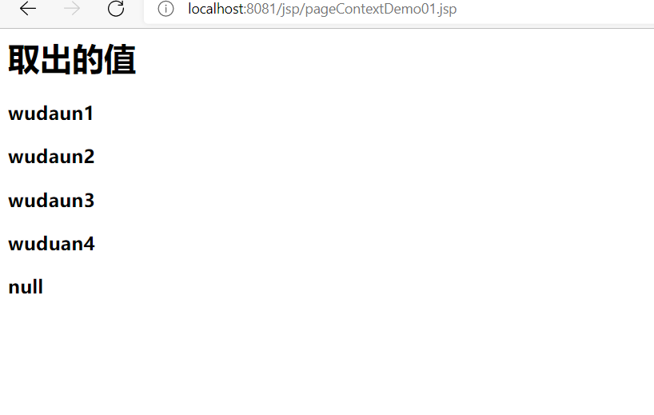

<%--  
 Created by IntelliJ IDEA.  
 User: zhongwuduan  
 Date: 2022/2/13  
 Time: 20:31  
 To change this template use File | Settings | File Templates.  
--%>  
<%@ page contentType="text/html;charset=UTF-8" language="java" %>  
<html>  
<head>  
 <title>Title</title>  
</head>  
<body>  
<%  
 //从pageContext中取出，我们通过寻找的方式来实现  
 String name1 = (String)pageContext.findAttribute("name1");  
 String name2 = (String)pageContext.findAttribute("name2");  
 String name3 = (String)pageContext.findAttribute("name3");  
 String name4 = (String)pageContext.findAttribute("name4");  
 String name5 = (String)pageContext.findAttribute("name5");  
  
  
%>  
  
<%-- 使用EL表达式输出--%>  
<h1>取出的值</h1>  
<h3>${name1}</h3>  
<h3>${name2}</h3>  
<h3>${name3}</h3>  
<h3>${name4}</h3>  
<h3>${name5}</h3>  
<%--EL表达式会过滤空值 --%>  
<h3><%=name5%></h3>  
</body>  
</html>

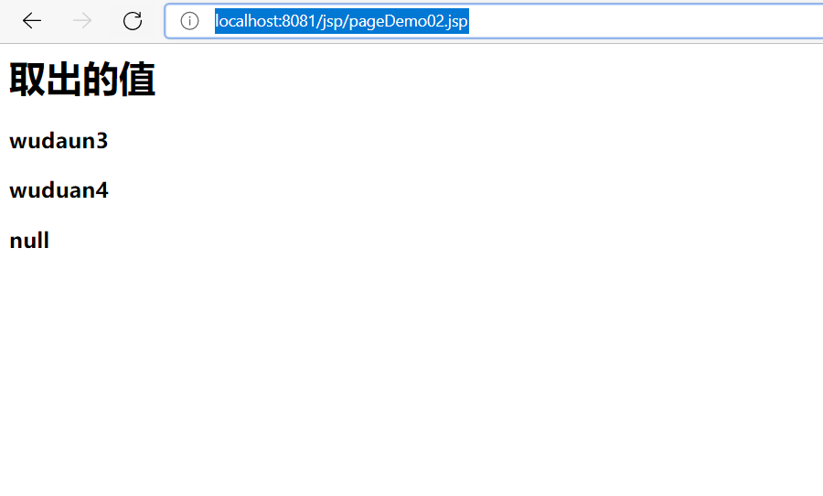

pageContext.setAttribute("name1","wudaun1");//保存的数据仅在一个页面有效  
 request.setAttribute("name2","wudaun2");//保存的数据只在一次请求中有效，请求转发可以携带这个数据  
 session.setAttribute("name3","wudaun3");//保存的数据只在一次会话中有效，从打开浏览器到关闭浏览器  
 application.setAttribute("name4","wuduan4");//保存的数据只在服务器中有效，从打开服务器到关闭服务器

request:客户端向服务器发送请求，产生的数据，用户看完就没了。如看新闻

session:客户端向服务器发送请求，产生的数据可能等下用户还会再次使用。如购物车

applicaiton:客户断向服务器发送请求，产生的数据，一个用户用完了，可以让另一个用户使用，如聊天信息

增加了转发到pageDemo02

<%--  
 Created by IntelliJ IDEA.  
 User: zhongwuduan  
 Date: 2022/2/13  
 Time: 18:16  
 To change this template use File | Settings | File Templates.  
--%>  
<%@ page contentType="text/html;charset=UTF-8" language="java" %>  
<html>  
<head>  
 <title>Title</title>  
</head>  
<body>  
<%  
 pageContext.setAttribute("name1","wudaun1");//保存的数据仅在一个页面有效  
 request.setAttribute("name2","wudaun2");//保存的数据只在一次请求中有效，请求转发可以携带这个数据  
 session.setAttribute("name3","wudaun3");//保存的数据只在一次会话中有效，从打开浏览器到关闭浏览器  
 application.setAttribute("name4","wuduan4");//保存的数据只在服务器中有效，从打开服务器到关闭服务器  
  
%>  
<%--  
脚本片段里的代码，会被原封不动地生成到 **.jsp.java  
要求：这里面的代码必须要争java语法的正确性  
--%>  
<%  
 //从pageContext中取出，我们通过寻找的方式来实现  
 //从底层到该高层（作用域）:page->request->session->application，即从小范围到大范围  
 //JVM:双亲委派机制  
 String name1 = (String)pageContext.findAttribute("name1");  
 String name2 = (String)pageContext.findAttribute("name2");  
 String name3 = (String)pageContext.findAttribute("name3");  
 String name4 = (String)pageContext.findAttribute("name4");  
 String name5 = (String)pageContext.findAttribute("name5");  
  
pageContext.forward("/pageDemo02.jsp");  
%>  
  
<%-- 使用EL表达式输出--%>  
<h1>取出的值</h1>  
 <h3>${name1}</h3>  
 <h3>${name2}</h3>  
 <h3>${name3}</h3>  
 <h3>${name4}</h3>  
 <h3>${name5}</h3>  
<%--EL表达式会过滤空值 --%>  
<h3><%=name5%></h3>  
</body>  
</html>

### 8.6、JSP标签、JSTL标签、EL表达式

所需依赖

<!-- https://mvnrepository.com/artifact/javax.servlet/jstl  
 JSTL表达式的依赖  
 -->  
 <dependency>  
 <groupId>javax.servlet</groupId>  
 <artifactId>jstl</artifactId>  
 <version>1.2</version>  
 </dependency>  
 <!-- https://mvnrepository.com/artifact/taglibs/standard  
 standard标签库  
 -->  
 <dependency>  
 <groupId>taglibs</groupId>  
 <artifactId>standard</artifactId>  
 <version>1.1.2</version>  
 </dependency>

EL表达式： ${}

* 获取数据
* 执行运算、
* 获取web开发的常用对象

**JSP标签**

<%-- jsp:clude--%>  
<jsp:forward page="/jsptag2.jsp">  
 <jsp:param name="value1" value="value1"/>  
 <jsp:param name="value2" value="value2"/>

**JSTL标签**

JSTL标签库的使用是为了弥补HTML标签的不足；它自定义了许多标签供用户使用，标签的功能和JAVA代码功能相同。

* 核心标签（掌握部分）

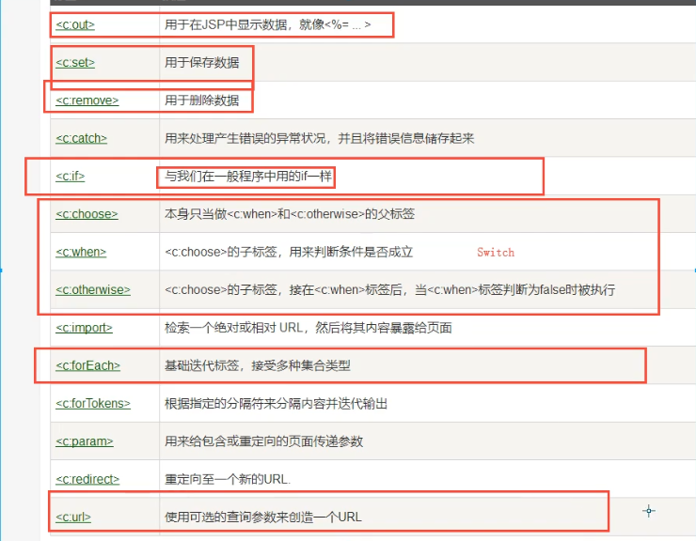

<%-- 引入JSTL标签库的核心标签--%>  
<%@ taglib prefix="c" uri="http://java.sun.com/jsp/jstl/core"%>

**JSTL标签库的使用步骤**

1. 引入对应的taglib
2. 使用其中的方法

<%--  
 Created by IntelliJ IDEA.  
 User: zhongwuduan  
 Date: 2022/2/13  
 Time: 22:25  
 To change this template use File | Settings | File Templates.  
--%>  
<%@ page contentType="text/html;charset=UTF-8" language="java" %>  
<%-- 引入JSTL标签库的核心标签--%>  
<%@ taglib prefix="c" uri="http://java.sun.com/jsp/jstl/core"%>  
<html>  
<head>  
 <title>Title</title>  
</head>  
<body>  
<h4>if测试</h4>  
<hr>  
<form action="coreif.jsp" method="get">  
 <%-- EL表达式获取表单中的数据  
 ${param.参数名}  
 --%>  
 <input type="text" name="username" value="${param.username}">  
 <input type="submit" value="登录">  
</form>  
<%--判断如果提交的用户是管理员，则登陆成功  
 --%>  
<c:if test="${param.username=='admin'}" var="isAdimin">  
 <c:out value="管理员欢迎您!"/>  
</c:if>  
<%--自闭合标签 --%>  
<c:out value="${isAdimin}"/>  
</body>  
</html>

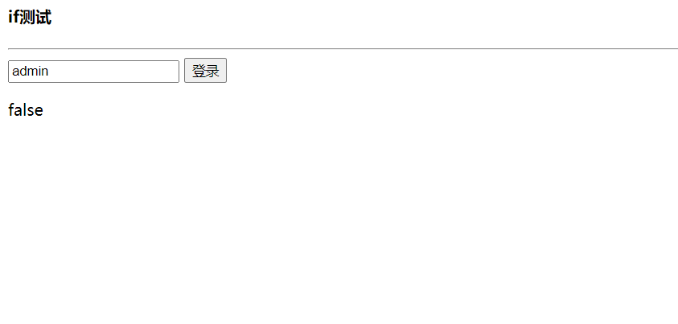

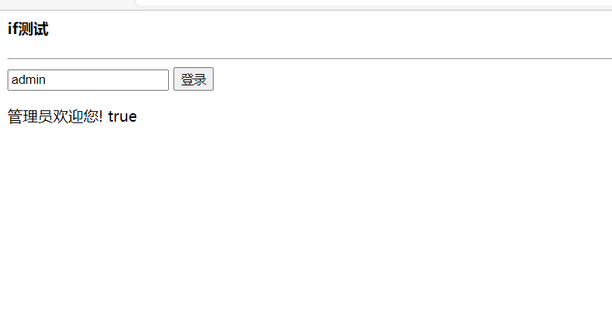

<%@ taglib prefix="c" uri="http://java.sun.com/jsp/jstl/core" %>  
<%--  
 Created by IntelliJ IDEA.  
 User: zhongwuduan  
 Date: 2022/2/14  
 Time: 17:09  
 To change this template use File | Settings | File Templates.  
--%>  
<%@ page contentType="text/html;charset=UTF-8" language="java" %>  
<html>  
<head>  
 <title>Title</title>  
</head>  
<body>  
<%--定义一个变量score,值为85 --%>  
<c:set var="score" value="85"/>  
  
<c:choose>  
 <c:when test="${score>=90}">  
 你的成绩为优秀  
 </c:when>  
 <c:when test="${score>=80}">  
 你的成绩为良好  
 </c:when>  
 <c:when test="${score>=70}">  
 你的成绩为一般  
 </c:when>  
 <c:when test="${score>=60}">  
 你的成绩为及格  
 </c:when>  
</c:choose>  
</body>  
</html>

<%@ taglib prefix="c" uri="http://java.sun.com/jsp/jstl/core" %>  
<%@ page import="java.util.ArrayList" %><%--  
 Created by IntelliJ IDEA.  
 User: zhongwuduan  
 Date: 2022/2/14  
 Time: 17:45  
 To change this template use File | Settings | File Templates.  
--%>  
<%@ page contentType="text/html;charset=UTF-8" language="java" %>  
<html>  
<head>  
 <title>Title</title>  
</head>  
<body>  
<%  
 ArrayList<String> strings = new ArrayList<>();  
 strings.add("张三");  
 strings.add("李四");  
 strings.add("王五");  
 strings.add("赵六");  
 strings.add("田七");  
 request.setAttribute("list",strings);  
%>  
  
<c:forEach var="people" items="${list}">  
 <c:out value="${people}"/>  
 <br>  
</c:forEach>  
<hr>  
<c:forEach var="people" items="${list}" begin="1" end="3" step="2">  
 <c:out value="${people}"/>  
</c:forEach>  
</body>  
</html>

* 格式化标签
* SQL标签
* XML标签

## 九、JavaBean

实体类

JavaBean有特定的写法

* 必须有一个无参构造
* 属性必须私有化
* 必须有对应的get/set方法

一般用来和数据的字段作映射 ORM；

ORM：对象关系映射

* 表-->类
* 字段-->属性
* 行记录--->对象

**person表**

|  |  |  |  |
| --- | --- | --- | --- |
| i | name | age | adress |
| 1 | wuduan1 | 3 | 福建 |
| 2 | wudaun2 | 18 | 福建 |
| 3 | wuduan3 | 100 | 福建 |

class person{  
 private int id;  
 private String name;  
 private int age;  
 private String adress;   
}

## 十、MVC三层架构

什么是MVC: Model view Controller 模型 视图 控制器

### 10.1早些年的开发模式

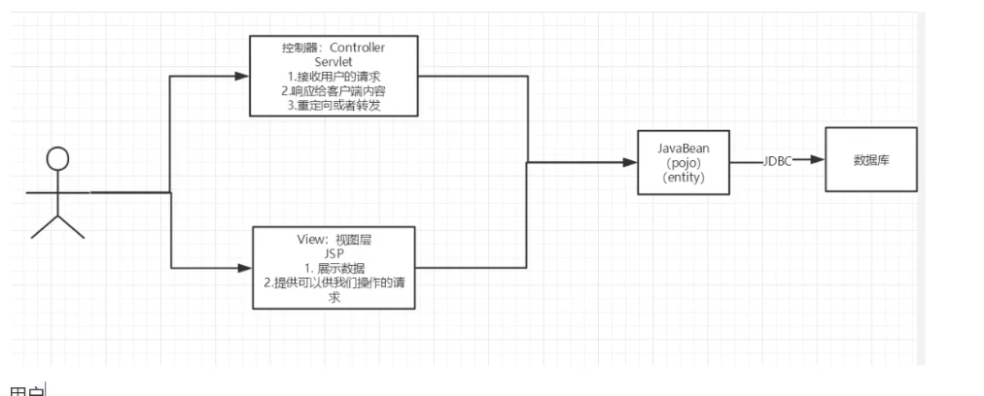

用户直接访问控制层，控制层直接操作数据库

servlet--CRUD--->数据库  
 弊端：程序十分臃肿，不利于维护  
 servlet代码中：处理请求、响应、视图跳转、处理JDBC、处理逻辑代码、处理业务代码

架构：没有什么是加一个解决不了的

调用

|

|

JDBC

|

|

Mysql Oracle Sqlserver

### 10.2、MOV的三层架构

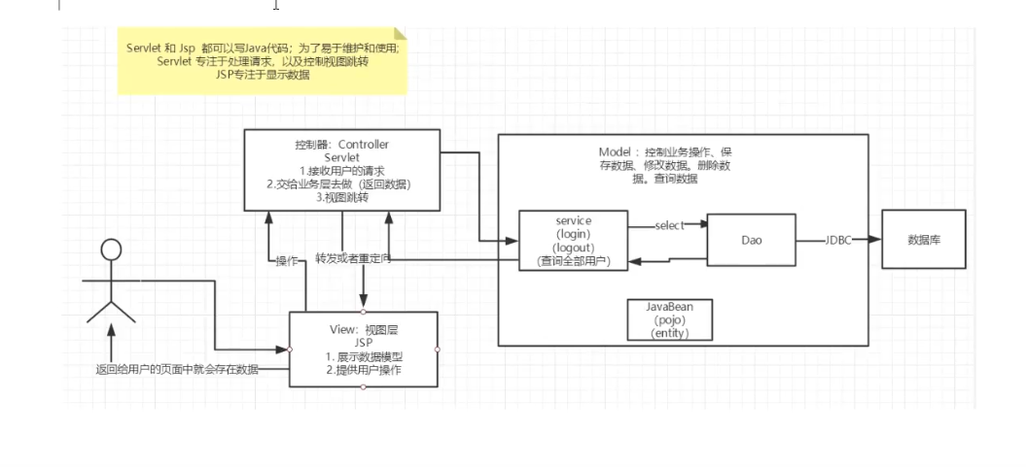

Model:

* 业务处理：业务逻辑（Service）
* 数据持久层：CRUD (DAO)

View:

* 展示数据
* 提供链接发起Servlet请求（a,form,img...）

Controller(Servlet):

* 接受用户的请求：（req:请求参数、Session信息...）
* 交给业务层处理对应的代码
* 控制视图的跳转

## 十一、Filter(过滤器)--重点

Filter:过滤器，用来过滤网站的数据。

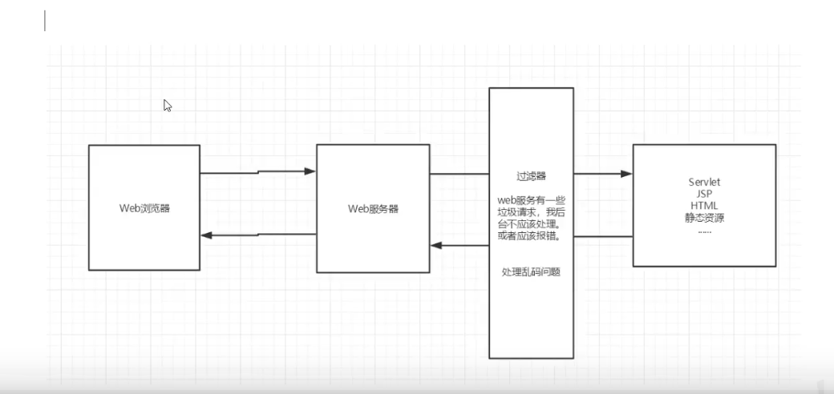

Filter开发步骤：

1.导包

2.编写过滤器

package com.zhong.wuduan.filter;  
  
  
import javax.servlet.*;  
import java.io.IOException;  
  
/**  
 * @author wuduan  
 * @version 1.8  
 * @date 2022/2/14 23:29  
 */  
public class CharacterEncodingFilter implements Filter {  
  
 //Chain:链  
 /*  
 1.过滤中的所有代码，在过滤特定的请求时执行  
 2.  
 */  
 @Override  
 public void doFilter(ServletRequest request, ServletResponse response, FilterChain chain) throws IOException, ServletException {  
 request.setCharacterEncoding("utf-8");  
 response.setCharacterEncoding("utf-8");  
 response.setContentType("text/html;charset=UTF-8");  
  
 System.out.println("CharacterEncodingFilter执行前");  
 chain.doFilter(request,response);//让请求继续走，如果不写，程序在这里就被拦截了，不会接着去走其他拦截器  
 System.out.println("CharacterEncodingFilter执行后");  
 }  
 //初始化  
 //在web服务器启动的时候就已经完成初始化  
 @Override  
 public void init(FilterConfig filterConfig) throws ServletException {  
 Filter.super.init(filterConfig);  
 System.out.println("CharacterEncodingFilter已初始化");  
 }  
 //销毁  
 //在web服务器关闭的时候，过滤器会销毁  
 @Override  
 public void destroy() {  
 Filter.super.destroy();  
 System.out.println("CharacterEncodingFilter已销毁");  
 }  
}

3.在web.xml中配置Filter

<filter>  
 <filter-name>CharacterEncodingFilter</filter-name>  
 <filter-class>com.zhong.wuduan.filter.CharacterEncodingFilter</filter-class>  
 </filter>  
 <filter-mapping>  
 <filter-name>CharacterEncodingFilter</filter-name>  
 <!-- 只要是/servlet的任何请求，都会经过这个过滤器-->  
 <url-pattern>/servlet/*</url-pattern>  
 </filter-mapping>

## 十二、监听器

实现一个监听器的接口;(有N种)

1.编写一个监听器

实现监听器的接口

package com.zhong.wuduan.listener;  
  
import javax.servlet.ServletContext;  
import javax.servlet.http.HttpSessionEvent;  
import javax.servlet.http.HttpSessionListener;  
  
/**  
 * @author wuduan  
 * @version 1.8  
 * @date 2022/2/15 0:41  
 */  
//统计网站在线人数： 即统计session  
public class OnlineCountListener implements HttpSessionListener {  
 //创建Session监听  
 //一旦创建Session就会触发这个时间  
 @Override  
 public void sessionCreated(HttpSessionEvent se) {  
 ServletContext sc = se.getSession().getServletContext();  
 Integer onlineCount = (Integer) sc.getAttribute("OnlineCount");  
 if(onlineCount==null){  
 onlineCount=new Integer(1);  
 }else{  
 int count=onlineCount.intValue();  
 onlineCount=new Integer(count+1);  
 }  
  
 sc.setAttribute("OnlineCount",onlineCount);  
 }  
 //销毁Session监听  
 @Override  
 public void sessionDestroyed(HttpSessionEvent se) {  
 HttpSessionListener.super.sessionDestroyed(se);  
 }  
}

2.配置监听器

<listener>  
 <listener-class>com.zhong.wuduan.listener.OnlineCountListener</listener-class>  
 </listener>

## 十三、过滤器和监听器的常见应用

用户登录后才能进入主页！用户注销后就不能进入主页

1.用户登录之后，向Session中放入用户的数据

2.进入主页的时候要判断用户是否已经登录，要求，在过滤器中实现

package com.zhong.wuduan.filter;  
  
import javax.servlet.*;  
import javax.servlet.http.HttpServlet;  
import javax.servlet.http.HttpServletRequest;  
import javax.servlet.http.HttpServletResponse;  
import java.io.IOException;  
  
/**  
 * @author wuduan  
 * @version 1.8  
 * @date 2022/2/16 21:55  
 */  
public class SysFilter implements Filter {  
 @Override  
 public void doFilter(ServletRequest request, ServletResponse response, FilterChain chain) throws IOException, ServletException {  
 //  
 HttpServletRequest request1 = (HttpServletRequest) request;  
 HttpServletResponse response1 = (HttpServletResponse) response;  
 Object user_session = request1.getSession().getAttribute("USER_SESSION");  
 if(user_session==null){  
 response1.sendRedirect("/error.jsp");  
 }  
  
  
 chain.doFilter(request,response);  
 }  
  
 @Override  
 public void init(FilterConfig filterConfig) throws ServletException {  
 Filter.super.init(filterConfig);  
 }  
  
 @Override  
 public void destroy() {  
 Filter.super.destroy();  
 }  
}

<filter>  
 <filter-name>SysFilter</filter-name>  
 <filter-class>com.zhong.wuduan.filter.SysFilter</filter-class>  
</filter>  
 <filter-mapping>  
 <filter-name>SysFilter</filter-name>  
 <url-pattern>/sys/*</url-pattern>  
 </filter-mapping>

## 十四、JDBC

## 十五、SMBMS

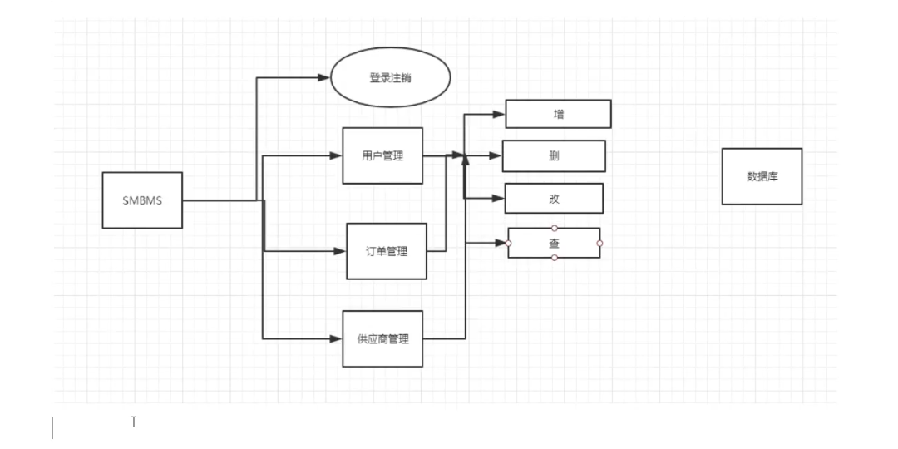

数据库：

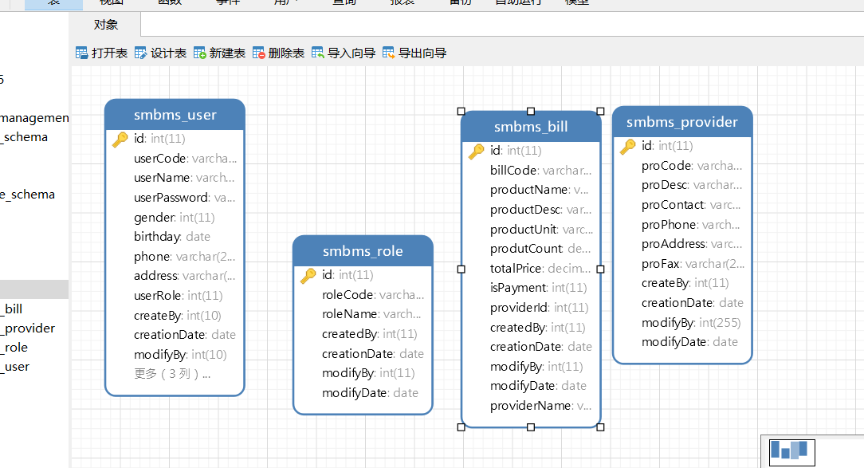

### 15.1项目搭建

1.搭建一个Maven web项目

2.配置Tomcat

3.测试项目是否能运行

4.导入项目中所需要的包

jsp,servlet,mysql驱动，jstl,stand

5.创建项目包结构

6.编写实体类

ORM映射；表--类映射

7.编写基础公共类

1. 数据库配置文件

* driver=com.mysql.jdbc.Driver  
  url=jdbc:mysql://localhost:3306?useUnicode=true&characterEncoding=tuf-8  
  username=root  
  password=123456

1. 编写数据库的公共类

* package com.zhong.wuduan.dao;  
    
  import java.io.IOException;  
  import java.io.InputStream;  
  import java.sql.*;  
  import java.util.Properties;  
    
  /**  
   * @author wuduan  
   * @version 1.8  
   * @date 2022/2/20 20:12  
   */  
  //操作数据库的公共类  
  public class BaseDao {  
  private static String driver;  
  private static String url;  
  private static String username;  
  private static String password;  
    
  //静态代码块，类加载的时候即初始化  
   static {  
   Properties properties = new Properties();  
   //通过类加载器读取对应的资源  
   InputStream is = BaseDao.class.getClassLoader().getResourceAsStream("db.properties");  
    
   try {  
   properties.load(is);  
    
    
   } catch (IOException e) {  
   e.printStackTrace();  
   }  
   driver = properties.getProperty("driver");  
   url=properties.getProperty("url");  
   username=properties.getProperty("username");  
   password=properties.getProperty("password");  
    
   //获取数据库的连接  
    
    
  }  
   public static Connection getConnection(){  
   Connection connection=null;  
   try {  
   Class.forName(driver);  
   connection= DriverManager.getConnection(url,username,password);  
   } catch (Exception e) {  
   e.printStackTrace();  
   } finally {  
   }  
  return connection;  
   }  
   //编写查询公共类  
   public static ResultSet execute(Connection connection,PreparedStatement preparedStatement,ResultSet resultSet,String sql,Object[] params) throws SQLException {  
   //预编译的SQL  
   preparedStatement = connection.prepareStatement(sql);  
   for (int i = 0; i < params.length; i++) {  
   //setObject占位符从1开始，但是数组是从0开始  
   preparedStatement.setObject(i+1,params[i]);  
   }  
   resultSet = preparedStatement.executeQuery();  
    
   return resultSet;  
   }  
   //编写CURD  
   //更新  
   public static int execute(Connection connection,PreparedStatement preparedStatement,String sql,Object[] params) throws SQLException {  
   preparedStatement = connection.prepareStatement(sql);  
   for (int i = 0; i < params.length; i++) {  
   //setObject占位符从1开始，但是数组是从0开始  
   preparedStatement.setObject(i+1,params[i]);  
   }  
   int i = preparedStatement.executeUpdate();  
    
   return i;  
   }  
    
   //释放资源  
   public static boolean closeResource(Connection connection,ResultSet resultSet,PreparedStatement preparedStatement){  
   boolean flag=true;  
   if(resultSet!=null){  
   try {  
   resultSet.close();  
   //GC回收  
   resultSet=null;  
   } catch (SQLException e) {  
   e.printStackTrace();  
   flag=false;  
   }  
   }  
   if(connection!=null){  
   try {  
   connection.close();  
   //GC回收  
   connection=null;  
   } catch (SQLException e) {  
   e.printStackTrace();  
   flag=false;  
   }  
   }  
   if(preparedStatement!=null){  
   try {  
   preparedStatement.close();  
   //GC回收  
   preparedStatement=null;  
   } catch (SQLException e) {  
   e.printStackTrace();  
   flag=false;  
   }  
   }  
   return flag;  
   }  
  }

1. 编写字符编码过滤器

package com.zhong.wuduan.filter;  
  
import javax.servlet.*;  
import java.io.IOException;  
  
/**  
 * @author wuduan  
 * @version 1.8  
 * @date 2022/2/20 21:58  
 */  
public class CharacterEncodingFilter implements Filter {  
  
 @Override  
 public void doFilter(ServletRequest request, ServletResponse response, FilterChain chain) throws IOException, ServletException {  
 request.setCharacterEncoding("utf-8");  
 response.setCharacterEncoding("utf-8");  
  
 chain.doFilter(request,response );  
 }  
  
 @Override  
 public void init(FilterConfig filterConfig) throws ServletException {  
 Filter.super.init(filterConfig);  
 }  
  
 @Override  
 public void destroy() {  
 Filter.super.destroy();  
 }  
}

<!-- 字符编码过滤器-->  
 <filter>  
 <filter-name>CharacterEncodingFilter</filter-name>  
 <filter-class>com.zhong.wuduan.filter.CharacterEncodingFilter</filter-class>  
 </filter>  
 <filter-mapping>  
 <filter-name>CharacterEncodingFilter</filter-name>  
 <url-pattern>/*</url-pattern>  
 </filter-mapping>

8.导入静态资源

### 15.2登录功能实现

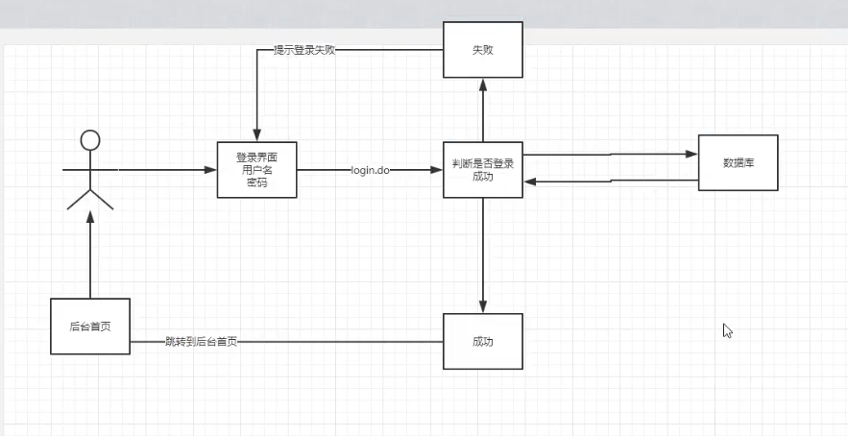

1.编写前端页面

2.设置主页

<!--设置欢迎页面 -->  
 <welcome-file-list>  
 <welcome-file>login.jsp</welcome-file>  
 </welcome-file-list>

3.编写dao层登录用户登录的接口

package com.zhong.wuduan.dao.user;  
  
import com.zhong.wuduan.pojo.User;  
  
import java.sql.Connection;  
import java.sql.SQLException;  
  
/**  
 * @author wuduan  
 * @version 1.8  
 * @date 2022/2/20 22:47  
 */  
public interface UserDao {  
 //得到要登录的用户  
 public User getLoginUser(Connection connection,String userCode) throws SQLException;  
}

4.编写dao接口的实现类

package com.zhong.wuduan.dao.user;  
  
import com.zhong.wuduan.dao.BaseDao;  
import com.zhong.wuduan.pojo.User;  
  
import java.sql.Connection;  
import java.sql.PreparedStatement;  
import java.sql.ResultSet;  
import java.sql.SQLException;  
  
/**  
 * @author wuduan  
 * @version 1.8  
 * @date 2022/2/21 0:30  
 */  
public class UserDaoImp implements UserDao{  
 @Override  
 public User getLoginUser(Connection connection, String userCode) throws SQLException {  
 PreparedStatement pstm=null;  
 ResultSet rs=null;  
 User user=null;  
 String sql="select * from smbms_user where userCode=?";  
 Object[] params={userCode};  
 if(connection!=null) {  
  
 rs = BaseDao.execute(connection, pstm, rs, sql, params);  
 if (rs.next()) {  
 user = new User();  
 user.setId(rs.getInt("id"));  
 user.setUserCode(rs.getString("userCode"));  
 user.setUserName(rs.getString("userName"));  
 user.setUserPassword(rs.getString("userPassword"));  
 user.setGender(rs.getInt("gender"));  
 user.setBirthday(rs.getDate("birthday"));  
 user.setPhone(rs.getString("phone"));  
 user.setAddress(rs.getString("address"));  
 user.setUserRole(rs.getInt("userRole"));  
 user.setCreatedBy(rs.getInt("createBy"));  
 user.setCreationDate(rs.getDate("creationDate"));  
 user.setModifyBy(rs.getInt("modifyBy"));  
 user.setModifyDate(rs.getDate("modifyDate"));  
 }  
 BaseDao.closeResource(null, rs, pstm);  
 }  
  
 return user;  
  
 }  
}

5.业务层接口

package com.zhong.wuduan.service;  
  
import com.zhong.wuduan.pojo.User;  
  
/**  
 * @author wuduan  
 * @version 1.8  
 * @date 2022/2/21 20:34  
 */  
public interface UserService {  
 //用户登录  
 public User login(String userCode,String password);  
}

6.业务层实现

package com.zhong.wuduan.service;  
  
import com.zhong.wuduan.dao.BaseDao;  
import com.zhong.wuduan.dao.user.UserDao;  
import com.zhong.wuduan.dao.user.UserDaoImp;  
import com.zhong.wuduan.pojo.User;  
import org.junit.Test;  
  
import java.sql.Connection;  
import java.sql.SQLException;  
  
/**  
 * @author wuduan  
 * @version 1.8  
 * @date 2022/2/21 20:33  
 */  
public class UserServiceImpl implements UserService{  
//业务层都会调用Dao层，所以我们要引入Dao  
 private UserDao userDao;  
public UserServiceImpl(){  
 userDao=new UserDaoImp();  
}  
  
 @Override  
 public User login(String userCode, String password) {  
 Connection connection=null;  
 User user=null;  
 try {  
 connection=BaseDao.getConnection();  
 //通过业务层调用对应的具体数据库操作  
 user=userDao.getLoginUser(connection,userCode);  
 } catch (SQLException e) {  
 e.printStackTrace();  
 }finally {  
 BaseDao.closeResource(connection,null,null);  
 }  
 return user;  
 }  
 /*  
 测试  
 @Test  
 public void test(){  
 UserServiceImpl userService = new UserServiceImpl();  
 User admin = userService.login("admin", "1234567");  
 System.out.println(admin.getUserPassword());  
 }  
  
 */  
}

7.编写Servlet

package com.zhong.wuduan.servlet;  
  
import com.zhong.wuduan.pojo.User;  
import com.zhong.wuduan.service.UserServiceImpl;  
import com.zhong.wuduan.util.Constants;  
  
import javax.servlet.ServletException;  
import javax.servlet.http.HttpServlet;  
import javax.servlet.http.HttpServletRequest;  
import javax.servlet.http.HttpServletResponse;  
import java.io.IOException;  
  
/**  
 * @author wuduan  
 * @version 1.8  
 * @date 2022/2/21 21:22  
 */  
public class LoginServlet extends HttpServlet {  
 //Servlet:控制层调用业务层代码  
  
 @Override  
 protected void doGet(HttpServletRequest req, HttpServletResponse resp) throws ServletException, IOException {  
 System.out.println("LoginServlet--start---");  
 //获取用户名和密码  
 String usercode = req.getParameter("userCode");  
 String userPassword = req.getParameter("userPassword");  
  
 //和数据库中的密码进行对比,调用业务层代码  
 UserServiceImpl userService = new UserServiceImpl();  
 User user = userService.login(usercode, userPassword);//这里已经把登录的人查出来了  
 if(user!=null){  
 //查有此人，可以登录  
 //将用户的信息放到Session中  
 req.getSession().setAttribute(Constants.USER_SESSION,user);  
 //跳转到内部主页  
 resp.sendRedirect("jsp/frame.jsp");  
 }else{  
 //查无此人  
 //转发会登录页面,顺带提示提示用户名或者密码错误  
 req.setAttribute("error","用户名或者密码不正确");  
 req.getRequestDispatcher("login.jsp").forward(req,resp);  
 }  
  
 }  
  
 @Override  
 protected void doPost(HttpServletRequest req, HttpServletResponse resp) throws ServletException, IOException {  
 doGet(req, resp);  
 }  
}

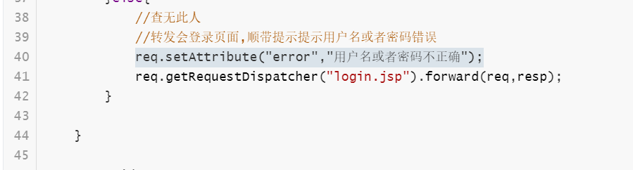

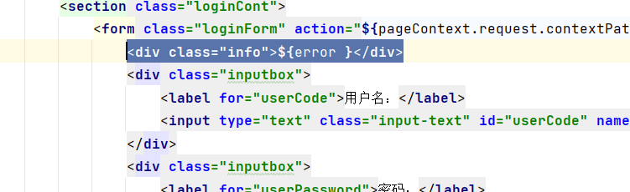

JSP的功能不多介绍，传入一个数值，这个数值被JSP页面中的如图语句接收

8.注册Servlet

<!--登录的注册 -->  
<servlet>  
 <servlet-name>LoginServlet</servlet-name>  
 <servlet-class>com.zhong.wuduan.servlet.LoginServlet</servlet-class>  
</servlet>  
 <servlet-mapping>  
 <servlet-name>LoginServlet</servlet-name>  
 <url-pattern>/login.do</url-pattern>  
 </servlet-mapping>

9.测试访问

### 15.3登录功能优化

注销功能：

思路：移除Session,返回登录页面

package com.zhong.wuduan.servlet;  
  
import com.zhong.wuduan.util.Constants;  
  
import javax.servlet.ServletException;  
import javax.servlet.http.HttpServlet;  
import javax.servlet.http.HttpServletRequest;  
import javax.servlet.http.HttpServletResponse;  
import java.io.IOException;  
  
/**  
 * @author wuduan  
 * @version 1.8  
 * @date 2022/2/22 19:40  
 */  
public class LogoutServlet extends HttpServlet {  
 @Override  
 protected void doGet(HttpServletRequest req, HttpServletResponse resp) throws ServletException, IOException {  
 //移除用户的Constants.USER_SESSION  
 req.getSession().removeAttribute(Constants.USER_SESSION);  
 resp.sendRedirect("/login.jsp");  
  
 }  
  
 @Override  
 protected void doPost(HttpServletRequest req, HttpServletResponse resp) throws ServletException, IOException {  
 doGet(req, resp);  
 }  
}

注册xml

<servlet>  
 <servlet-name>LogoutServlet</servlet-name>  
 <servlet-class>com.zhong.wuduan.servlet.LogoutServlet</servlet-class>  
 </servlet>  
 <servlet-mapping>  
 <servlet-name>LogoutServlet</servlet-name>  
 <url-pattern>/jsp/login.do</url-pattern>  
 </servlet-mapping>

**登录拦截优化**

拦截器

注册xml

<!--用户登录过滤器-->  
 <filter>  
 <filter-name>SysFilter</filter-name>  
 <filter-class>com.zhong.wuduan.filter.SysFilter</filter-class>  
 </filter>  
 <filter-mapping>  
 <filter-name>SysFilter</filter-name>  
 <url-pattern>/jsp/*</url-pattern>  
 </filter-mapping>

### 15.4密码修改

1.导入前端页面

2.UserDao接口

package com.zhong.wuduan.dao.user;  
  
import com.zhong.wuduan.pojo.User;  
  
import java.sql.Connection;  
import java.sql.SQLException;  
  
/**  
 * @author wuduan  
 * @version 1.8  
 * @date 2022/2/20 22:47  
 */  
public interface UserDao {  
 //得到要登录的用户  
 public User getLoginUser(Connection connection,String userCode) throws SQLException;  
  
 //修改当前用户密码  
 public int updatePwd(Connection connection,int id,int password)throws SQLException;  
}

3.UserDaoImp

package com.zhong.wuduan.dao.user;  
  
import com.zhong.wuduan.dao.BaseDao;  
import com.zhong.wuduan.pojo.User;  
  
import java.sql.Connection;  
import java.sql.PreparedStatement;  
import java.sql.ResultSet;  
import java.sql.SQLException;  
  
/**  
 * @author wuduan  
 * @version 1.8  
 * @date 2022/2/21 0:30  
 */  
public class UserDaoImp implements UserDao{  
  
 @Override  
 public int updatePwd(Connection connection, int id, int password) throws SQLException {  
 PreparedStatement pstm=null;  
 int execute=0;  
 if (connection!=null) {  
 String sql="update smbms_user set userPassword=? where id=?";  
 Object[] params={password,id};  
 execute = BaseDao.execute(connection, pstm, sql, params);  
 BaseDao.closeResource(null, null, pstm);  
 }   
 return execute;  
  
 }  
  
 @Override  
 public User getLoginUser(Connection connection, String userCode) throws SQLException {  
 PreparedStatement pstm=null;  
 ResultSet rs=null;  
 User user=null;  
 String sql="select * from smbms_user where userCode=?";  
 Object[] params={userCode};  
 if(connection!=null) {  
  
 rs = BaseDao.execute(connection, pstm, rs, sql, params);  
 if (rs.next()) {  
 user = new User();  
 user.setId(rs.getInt("id"));  
 user.setUserCode(rs.getString("userCode"));  
 user.setUserName(rs.getString("userName"));  
 user.setUserPassword(rs.getString("userPassword"));  
 user.setGender(rs.getInt("gender"));  
 user.setBirthday(rs.getDate("birthday"));  
 user.setPhone(rs.getString("phone"));  
 user.setAddress(rs.getString("address"));  
 user.setUserRole(rs.getInt("userRole"));  
 user.setCreatedBy(rs.getInt("createBy"));  
 user.setCreationDate(rs.getDate("creationDate"));  
 user.setModifyBy(rs.getInt("modifyBy"));  
 user.setModifyDate(rs.getDate("modifyDate"));  
 }  
 BaseDao.closeResource(null, rs, pstm);  
 }  
  
 return user;  
  
 }  
}

5.User服务接口

6.User服务层实现类

package com.zhong.wuduan.service;  
  
import com.zhong.wuduan.dao.BaseDao;  
import com.zhong.wuduan.dao.user.UserDao;  
import com.zhong.wuduan.dao.user.UserDaoImp;  
import com.zhong.wuduan.pojo.User;  
import org.junit.Test;  
  
import java.sql.Connection;  
import java.sql.SQLException;  
  
/**  
 * @author wuduan  
 * @version 1.8  
 * @date 2022/2/21 20:33  
 */  
public class UserServiceImpl implements UserService{  
//业务层都会调用Dao层，所以我们要引入Dao  
 private UserDao userDao;  
  
 @Override  
 public boolean updatePwd(int id, int pwd) {  
 Connection connection=null;  
 connection=BaseDao.getConnection();  
 boolean flag=false;  
 //修改密码  
 try {  
 if(userDao.updatePwd(connection,id,pwd)>0){  
 flag=true;  
 }  
 } catch (SQLException e) {  
 e.printStackTrace();  
 }finally {  
 BaseDao.closeResource(connection,null,null);  
 }  
  
 return flag;  
 }  
  
 public UserServiceImpl(){  
 userDao=new UserDaoImp();  
}  
  
 @Override  
 public User login(String userCode, String password) {  
 Connection connection=null;  
 User user=null;  
 try {  
 connection=BaseDao.getConnection();  
 //通过业务层调用对应的具体数据库操作  
 user=userDao.getLoginUser(connection,userCode);  
 } catch (SQLException e) {  
 e.printStackTrace();  
 }finally {  
 BaseDao.closeResource(connection,null,null);  
 }  
 return user;  
 }  
 /*  
 测试  
 @Test  
 public void test(){  
 UserServiceImpl userService = new UserServiceImpl();  
 User admin = userService.login("admin", "1234567");  
 System.out.println(admin.getUserPassword());  
 }  
  
 */  
}

7.通过提出方法实现Servlet复用

package com.zhong.wuduan.servlet;  
  
import com.mysql.jdbc.StringUtils;  
import com.zhong.wuduan.pojo.User;  
import com.zhong.wuduan.service.UserServiceImpl;  
import com.zhong.wuduan.util.Constants;  
  
import javax.servlet.ServletException;  
import javax.servlet.http.HttpServlet;  
import javax.servlet.http.HttpServletRequest;  
import javax.servlet.http.HttpServletResponse;  
import java.io.IOException;  
import java.nio.charset.StandardCharsets;  
import java.util.Arrays;  
  
/**  
 * @author wuduan  
 * @version 1.8  
 * @date 2022/2/22 23:30  
 */  
//实现Servlet复用  
public class UserServlet extends HttpServlet {  
 @Override  
 protected void doGet(HttpServletRequest req, HttpServletResponse resp) throws ServletException, IOException {  
 String method = req.getParameter("method");  
 if(method.equals("savepwd")&&method!=null){  
 this.updatePwd(req,resp);  
 }else{  
  
  
 }  
 }  
  
 @Override  
 protected void doPost(HttpServletRequest req, HttpServletResponse resp) throws ServletException, IOException {  
 doGet(req,resp);  
 }  
  
 public void updatePwd(HttpServletRequest req,HttpServletResponse resp) throws ServletException, IOException {  
 //从Session里面拿ID  
 Object attribute = req.getSession().getAttribute(Constants.USER_SESSION);  
 String newpassword = req.getParameter("newpassword");  
  
 boolean flag=false;  
 if(attribute!=null&& !StringUtils.isNullOrEmpty(newpassword)){  
 UserServiceImpl userService = new UserServiceImpl();  
 flag = userService.updatePwd(((User) attribute).getId(), newpassword);  
 if(flag){  
 req.setAttribute("message","修改密码成功，请退出，请使用新密码登录");  
 //密码修改成功,移除当前Session  
 req.getSession().removeAttribute(Constants.USER_SESSION);  
 }else{  
 req.setAttribute("message","修改密码失败");  
 //密码修改失败，  
 }  
 }else{  
 if(attribute==null){  
 System.out.println("attribute");  
 }  
 if(!StringUtils.isNullOrEmpty(newpassword)){  
 System.out.println("newpassword");  
 }  
 req.setAttribute("message","新密码有问题");  
 //新密码有问题  
 }  
 req.getRequestDispatcher("pwdmodify.jsp").forward(req,resp);  
  
 }  
}

8.测试

**优化密码修改使用Ajax**

1.阿里巴巴的fastjson

<!-- https://mvnrepository.com/artifact/com.alibaba/fastjson -->  
<dependency>  
 <groupId>com.alibaba</groupId>  
 <artifactId>fastjson</artifactId>  
 <version>1.2.75</version>  
</dependency>

2.后台代码修改

package com.zhong.wuduan.servlet;  
  
import com.alibaba.fastjson.JSONArray;  
import com.mysql.jdbc.StringUtils;  
import com.zhong.wuduan.pojo.User;  
import com.zhong.wuduan.service.UserServiceImpl;  
import com.zhong.wuduan.util.Constants;  
  
import javax.servlet.ServletException;  
import javax.servlet.http.HttpServlet;  
import javax.servlet.http.HttpServletRequest;  
import javax.servlet.http.HttpServletResponse;  
import java.io.IOException;  
import java.io.PrintWriter;  
import java.nio.charset.StandardCharsets;  
import java.util.Arrays;  
import java.util.HashMap;  
import java.util.Map;  
  
/**  
 * @author wuduan  
 * @version 1.8  
 * @date 2022/2/22 23:30  
 */  
//实现Servlet复用  
public class UserServlet extends HttpServlet {  
 @Override  
 protected void doGet(HttpServletRequest req, HttpServletResponse resp) throws ServletException, IOException {  
 String method = req.getParameter("method");  
 Object attribute = req.getSession().getAttribute(Constants.USER_SESSION);  
 User user = (User) attribute;  
 System.out.println(user.getUserPassword());  
 if(method.equals("savepwd")&&method!=null){  
 this.updatePwd(req,resp);  
 }else if(method.equals("pwdmodify")&&method!=null){  
 this.pwdModify(req, resp);  
  
 }  
 }  
  
 @Override  
 protected void doPost(HttpServletRequest req, HttpServletResponse resp) throws ServletException, IOException {  
 doGet(req,resp);  
 }  
  
 public void updatePwd(HttpServletRequest req,HttpServletResponse resp) throws ServletException, IOException {  
 //从Session里面拿ID  
 Object attribute = req.getSession().getAttribute(Constants.USER_SESSION);  
 String newpassword = req.getParameter("newpassword");  
  
 boolean flag=false;  
 if(attribute!=null&& !StringUtils.isNullOrEmpty(newpassword)){  
 UserServiceImpl userService = new UserServiceImpl();  
 flag = userService.updatePwd(((User) attribute).getId(), newpassword);  
 if(flag){  
 req.setAttribute("message","修改密码成功，请退出，请使用新密码登录");  
 //密码修改成功,移除当前Session  
 req.getSession().removeAttribute(Constants.USER_SESSION);  
 }else{  
 req.setAttribute("message","修改密码失败");  
 //密码修改失败，  
 }  
 }else{  
 if(attribute==null){  
 System.out.println("attribute");  
 }  
 if(!StringUtils.isNullOrEmpty(newpassword)){  
 System.out.println("newpassword");  
 }  
 req.setAttribute("message","新密码有问题");  
 //新密码有问题  
 }  
 req.getRequestDispatcher("pwdmodify.jsp").forward(req,resp);  
  
 }  
  
 //验证旧密码  
 public void pwdModify(HttpServletRequest req,HttpServletResponse resp){  
 //从Session里面拿ID  
 Object attribute = req.getSession().getAttribute(Constants.USER_SESSION);  
 String oldpassword = req.getParameter("oldpassword");  
 //万能的Map:结果集  
 HashMap<String, String> resultMap = new HashMap<>();  
  
 if(attribute==null){  
 //Session失效了,Session过期了  
 resultMap.put("result","sessionerror");  
  
 System.out.println("sessionerror");  
 }else if(StringUtils.isNullOrEmpty(oldpassword)){  
 //输入的密码为空  
 resultMap.put("result","error");  
 System.out.println("error");  
 }else{  
 String userPassword = ((User) attribute).getUserPassword();//Session中用户的密码  
 System.out.println(userPassword);  
 if(oldpassword.equals(userPassword)){  
 System.out.println("true");  
 resultMap.put("result","true");  
 }else {  
 resultMap.put("result","false");  
 System.out.println("false");  
 }  
  
 }  
 try {  
 resp.setContentType("application/json");  
 PrintWriter writer = resp.getWriter();  
 //JSONArray 阿里巴巴的工具类，转换格式  
 /*  
 resultMap=["result","sessionerror"]  
 */  
 writer.write(JSONArray.toJSONString(resultMap));  
 writer.flush();  
 writer.close();  
 } catch (IOException e) {  
 e.printStackTrace();  
 }  
 }  
}

### 15.5用户管理实现

思路：

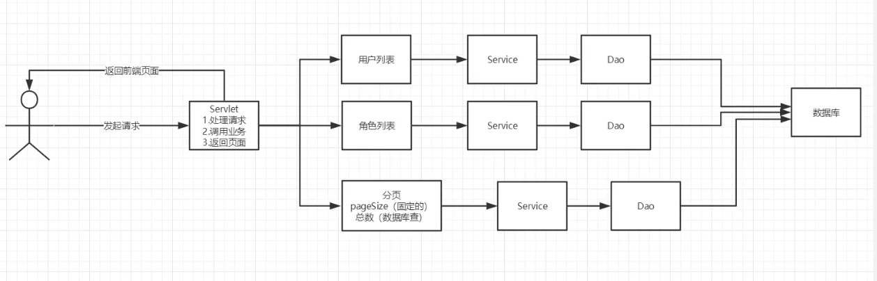

1.导入支持分页的工具类

2.用户列表页面导入

userlist.jsp

#### 1、获取用户数量

1.UserDao

package com.zhong.wuduan.dao.user;  
  
import com.zhong.wuduan.pojo.User;  
  
import java.sql.Connection;  
import java.sql.SQLException;  
  
/**  
 * @author wuduan  
 * @version 1.8  
 * @date 2022/2/20 22:47  
 */  
public interface UserDao {  
 //得到要登录的用户  
 public User getLoginUser(Connection connection,String userCode) throws SQLException;  
  
 //修改当前用户密码  
 public int updatePwd(Connection connection,int id,String password)throws SQLException;  
   
 //查询用户总数  
 public int getUserCount(Connection connection,String username,int userRole) throws SQLException;  
}

2.UserDaoImpl

package com.zhong.wuduan.dao.user;  
  
import com.mysql.jdbc.StringUtils;  
import com.zhong.wuduan.dao.BaseDao;  
import com.zhong.wuduan.pojo.User;  
  
import javax.swing.plaf.basic.BasicOptionPaneUI;  
import java.sql.Connection;  
import java.sql.PreparedStatement;  
import java.sql.ResultSet;  
import java.sql.SQLException;  
import java.util.ArrayList;  
  
/**  
 * @author wuduan  
 * @version 1.8  
 * @date 2022/2/21 0:30  
 */  
public class UserDaoImp implements UserDao{  
 //根据用户名或者角色查询  
 @Override  
 public int getUserCount(Connection connection, String username, int userRole) throws SQLException {  
  
 PreparedStatement pstm=null;  
 ResultSet rs=null;  
  
 int count=0;  
 if(connection!=null){  
 StringBuffer sql = new StringBuffer();  
 sql.append("select count(1) as count from smbms_user u,smbms_role r where u.userRole=r.id");  
 ArrayList<Object> list = new ArrayList<>();//存放我们的参数  
  
 if(!StringUtils.isNullOrEmpty(username)){  
 sql.append(" and u.userName list ?");  
 list.add("%"+username+"%");//index:0  
 }  
 if(userRole>0){  
 sql.append(" and u.userRole = ?");  
 list.add(userRole);//index:1  
  
 }  
 //怎么把list转换为数组  
 Object[] params = list.toArray();  
  
 System.out.println("UserDaoImpl-->getUserCount:"+sql.toString());  
  
  
 rs = BaseDao.execute(connection, pstm, rs, sql.toString(), params);  
  
 if(rs.next()){  
 count = rs.getInt("count");//从结果集中获取最终的数据  
  
 }  
 BaseDao.closeResource(null,rs,pstm);  
 }  
 return count;  
 }  
  
 @Override  
 public int updatePwd(Connection connection, int id, String password) throws SQLException {  
 PreparedStatement pstm=null;  
 int execute=0;  
 if (connection!=null) {  
 String sql="update smbms_user set userPassword=? where id=?";  
 Object[] params={password,id};  
 execute = BaseDao.execute(connection, pstm, sql, params);  
 BaseDao.closeResource(null, null, pstm);  
 }   
 return execute;  
  
 }  
  
 @Override  
 public User getLoginUser(Connection connection, String userCode) throws SQLException {  
 PreparedStatement pstm=null;  
 ResultSet rs=null;  
 User user=null;  
 String sql="select * from smbms_user where userCode=?";  
 Object[] params={userCode};  
 if(connection!=null) {  
  
 rs = BaseDao.execute(connection, pstm, rs, sql, params);  
 if (rs.next()) {  
 user = new User();  
 user.setId(rs.getInt("id"));  
 user.setUserCode(rs.getString("userCode"));  
 user.setUserName(rs.getString("userName"));  
 user.setUserPassword(rs.getString("userPassword"));  
 user.setGender(rs.getInt("gender"));  
 user.setBirthday(rs.getDate("birthday"));  
 user.setPhone(rs.getString("phone"));  
 user.setAddress(rs.getString("address"));  
 user.setUserRole(rs.getInt("userRole"));  
 user.setCreatedBy(rs.getInt("createBy"));  
 user.setCreationDate(rs.getDate("creationDate"));  
 user.setModifyBy(rs.getInt("modifyBy"));  
 user.setModifyDate(rs.getDate("modifyDate"));  
 }  
 BaseDao.closeResource(null, rs, pstm);  
 }  
  
 return user;  
  
 }  
}

3.UserService

package com.zhong.wuduan.service;  
  
import com.zhong.wuduan.pojo.User;  
  
/**  
 * @author wuduan  
 * @version 1.8  
 * @date 2022/2/21 20:34  
 */  
public interface UserService {  
 //用户登录  
 public User login(String userCode,String password);  
   
 //根据用户ID修改密码  
 public boolean updatePwd(int id,String pwd);  
  
 //查询记录数  
 public int getUserCount(String username,int userRole);  
}

4.UserServiceImpl

package com.zhong.wuduan.service;  
  
import com.zhong.wuduan.dao.BaseDao;  
import com.zhong.wuduan.dao.user.UserDao;  
import com.zhong.wuduan.dao.user.UserDaoImp;  
import com.zhong.wuduan.pojo.User;  
import org.junit.Test;  
  
import java.sql.Connection;  
import java.sql.SQLException;  
  
/**  
 * @author wuduan  
 * @version 1.8  
 * @date 2022/2/21 20:33  
 */  
public class UserServiceImpl implements UserService{  
  
//业务层都会调用Dao层，所以我们要引入Dao  
 private UserDao userDao;  
  
 @Override  
 public int getUserCount(String username, int userRole) {  
 Connection connection=null;  
 int userCount=0;  
 try {  
 connection = BaseDao.getConnection();  
 userCount = userDao.getUserCount(connection, username, userRole);  
 } catch (SQLException e) {  
 e.printStackTrace();  
 } finally {  
 BaseDao.closeResource(connection,null,null);  
 }  
 return userCount;  
 }  
 @Test  
 public void test1(){  
 UserServiceImpl userService = new UserServiceImpl();  
 int userCount = userService.getUserCount(null, 1);  
 System.out.println(userCount);  
 }  
 @Override  
 public boolean updatePwd(int id, String pwd) {  
 Connection connection=null;  
 connection=BaseDao.getConnection();  
 boolean flag=false;  
 //修改密码  
 try {  
 if(userDao.updatePwd(connection,id,pwd)>0){  
 flag=true;  
 }  
 } catch (SQLException e) {  
 e.printStackTrace();  
 }finally {  
 BaseDao.closeResource(connection,null,null);  
 }  
  
 return flag;  
 }  
  
 public UserServiceImpl(){  
 userDao=new UserDaoImp();  
}  
  
 @Override  
 public User login(String userCode, String password) {  
 Connection connection=null;  
 User user=null;  
 try {  
 connection=BaseDao.getConnection();  
 //通过业务层调用对应的具体数据库操作  
 user=userDao.getLoginUser(connection,userCode);  
 } catch (SQLException e) {  
 e.printStackTrace();  
 }finally {  
 BaseDao.closeResource(connection,null,null);  
 }  
 return user;  
 }  
 /*  
 测试  
 @Test  
 public void test(){  
 UserServiceImpl userService = new UserServiceImpl();  
 User admin = userService.login("admin", "1234567");  
 System.out.println(admin.getUserPassword());  
 }  
  
 */  
}

#### 2.获取用户列表

1.userdao

//获取用户列表  
 public List<User> getUserlist(Connection connection,String userName,int userRole,int currentPageNo,int pageSize) throws SQLException;

2.userdaoimpl

@Override  
 public List<User> getUserlist(Connection connection, String userName, int userRole, int currentPageNo, int pageSize) throws SQLException {  
 PreparedStatement pstm = null;  
 ResultSet rs = null;  
 List<User> userList = null;  
  
 if (connection != null) {  
 // ==================这一部分与获取用户总数一致==================  
 StringBuffer sql = new StringBuffer();  
 ArrayList<Object> paramsList = new ArrayList<Object>();  
 sql.append("SELECT * FROM smbms_user u, smbms_role r WHERE u.userRole=r.id");  
  
 if (!StringUtils.isNullOrEmpty(userName)) {  
 sql.append(" AND u.userName=?");  
 paramsList.add("%" + userName + "%");  
 }  
  
 if (userRole > 0) {  
 sql.append(" AND r.id=?");  
 paramsList.add(userRole);  
 }  
 // ==================这一部分与获取用户总数一致==================  
 // 实现分页功能 -- LIMIT startIndex, pageSize 比如第1页就是0,5 第2页就是5,5 第3页就是10,5  
 //在数据库中，分页使用 limit startIndex,pageSize;  
  
 sql.append(" ORDER BY u.creationDate DESC LIMIT ?,?");  
  
 // startIndex 应当等于(第i页 - 1) * pageSize  
 int startIndex = (currentPageNo - 1) * pageSize;  
  
 // 把 startIndex 和 pageSize 加入到参数列表中  
 paramsList.add(startIndex);  
 paramsList.add(pageSize);  
  
 // 把参数列表转成数组  
 Object[] params = paramsList.toArray();  
 System.out.println("SQL: UserDaoImpl.getUserList --> " + sql);  
 rs = BaseDao.execute(connection, pstm,rs,sql.toString(),params);  
  
 // 遍历查询到的用户列表，加入到结果列表中  
 userList = new ArrayList<User>();  
 while (rs.next()) {  
 // 实例化一个 User 对象，并给相关属性赋值  
 User _user = new User();  
 _user.setId(rs.getInt("id"));  
 _user.setUserCode(rs.getString("userCode"));  
 _user.setUserName(rs.getString("userName"));  
 _user.setUserPassword(rs.getString("userPassword"));  
 _user.setGender(rs.getInt("gender"));  
 _user.setBirthday(rs.getDate("birthday"));  
 _user.setPhone(rs.getString("phone"));  
 _user.setAddress(rs.getString("address"));  
 _user.setUserRole(rs.getInt("userRole"));  
 _user.setCreatedBy(rs.getInt("createdBy"));  
 _user.setCreationDate(rs.getTimestamp("creationDate"));  
 _user.setModifyBy(rs.getInt("modifyBy"));  
 _user.setModifyDate(rs.getTimestamp("modifyDate"));  
 // 加入到结果列表中  
 userList.add(_user);  
 }  
 BaseDao.closeResource(null, rs, pstm);  
 }  
  
 return userList;  
 }

3.userService

/**  
 * 通过条件查询用户列表  
 *  
 * @param userName 用户名  
 * @param userRole 角色 id  
 * @param currentPageNo 当前分页的页号  
 * @param pageSize 分页的每页大小  
 * @return 返回符合条件的用户列表  
 */  
 List<User> getUserList(String userName, int userRole, int currentPageNo, int pageSize);

4.userServeice

@Override  
 public List<User> getUserList(String userName, int userRole, int currentPageNo, int pageSize) {  
 Connection connection = BaseDao.getConnection();  
 List<User> userList = null;  
  
 try {  
 userList = userDao.getUserlist(connection, userName, userRole, currentPageNo, pageSize);  
 } catch (SQLException throwables) {  
 throwables.printStackTrace();  
 } finally {  
 BaseDao.closeResource(connection, null, null);  
 }  
  
 return userList;  
 }

#### 3.获取角色操作

1.RoleDao

package com.zhong.wuduan.dao.role;  
  
import com.zhong.wuduan.pojo.Role;  
  
import java.sql.Connection;  
import java.sql.SQLException;  
import java.util.List;  
  
public interface RoleDao {  
  
 /**  
 * 获取用户角色列表  
 *  
 * @param connection 数据库连接对象  
 * @return 返回用户角色列表  
 * @throws SQLException SQL 执行出错时会抛出异常  
 */  
 List<Role> getUserRoleList(Connection connection) throws SQLException;  
}

2.RoleDaolmpl

package com.zhong.wuduan.dao.role;  
  
  
import com.zhong.wuduan.dao.BaseDao;  
import com.zhong.wuduan.pojo.Role;  
  
import java.sql.Connection;  
import java.sql.PreparedStatement;  
import java.sql.ResultSet;  
import java.sql.SQLException;  
import java.util.ArrayList;  
import java.util.List;  
  
public class RoleDaoImpl implements RoleDao {  
  
 // 获取用户角色列表  
 public List<Role> getUserRoleList(Connection connection) throws SQLException {  
  
 ResultSet rs = null;  
 PreparedStatement pstm = null;  
 ArrayList<Role> roleList = new ArrayList<Role>();  
  
 if (connection != null) {  
 String sql = "SELECT * FROM smbms_role";  
 Object[] params = {};  
 rs = (ResultSet) BaseDao.execute(connection,pstm,rs,sql,params);  
  
 // 遍历查询到的结果集  
 while (rs.next()) {  
 Role _role = new Role();  
 _role.setId(rs.getInt("id"));  
 _role.setRoleCode(rs.getString("roleCode"));  
 _role.setRoleName(rs.getString("roleName"));  
  
 roleList.add(_role);  
 }  
 BaseDao.closeResource(null, rs, pstm);  
 }  
  
 return roleList;  
 }  
}

3.RoleService

package com.zhong.wuduan.service.role;  
  
  
import com.zhong.wuduan.pojo.Role;  
  
import java.util.List;  
  
public interface RoleService {  
  
 /**  
 * 获取用户角色列表  
 */  
 List<Role> getUserRoleList();  
}

4.RoleServiceImpl

package com.zhong.wuduan.service.role;  
  
  
import com.zhong.wuduan.dao.BaseDao;  
import com.zhong.wuduan.dao.role.RoleDaoImpl;  
import com.zhong.wuduan.pojo.Role;  
import org.junit.Test;  
  
import java.sql.Connection;  
import java.sql.SQLException;  
import java.util.List;  
  
public class RoleServiceImpl implements RoleService {  
  
 private RoleDaoImpl roleDao;  
  
 public RoleServiceImpl() {  
 roleDao = new RoleDaoImpl();  
 }  
  
 // 获取用户角色列表  
 public List<Role> getUserRoleList() {  
 Connection connection = BaseDao.getConnection();  
 List<Role> userRoleList = null;  
  
 try {  
 userRoleList = roleDao.getUserRoleList(connection);  
 } catch (SQLException throwables) {  
 throwables.printStackTrace();  
 } finally {  
 BaseDao.closeResource(connection, null, null);  
 }  
  
 return userRoleList;  
 }  
  
 /**  
 * 测试获取用户角色列表api  
 */  
 @Test  
 public void testGetUserRoleList() {  
 List<Role> userRoleList = getUserRoleList();  
 for (Role role : userRoleList) {  
 System.out.println(role.getRoleName());  
 }  
 }  
}

#### 4.用户显示的Servlet

1.获取用户前端的数据（查询）

2.判断请求是否执行，看参数的判断

3.为了实现分页，需要计算出当前页面和总页面，页面代销

4.用户列表展示

5.返回前端

//重点，难点  
 public void query(HttpServletRequest req,HttpServletResponse resp){  
  
 //从前端获取数据  
 String queryUserName=req.getParameter("queryName");  
 String temp = req.getParameter("queryUserRole");  
 String pageIndex = req.getParameter("pageIndex");  
 int queryUserRole=0;  
 System.out.println(temp);  
 //获取用户列表  
 UserServiceImpl userService = new UserServiceImpl();  
  
  
 //第一次走这个请求，一定是第一页，且页面大小固定  
 int pageSize=2;//可以把这个写到配置文件内，方便后期修改  
 int currenPageNo=1;//默认从第1页开始  
 if(pageIndex!=null){  
 currenPageNo=Integer.parseInt(pageIndex);  
 }  
 if(queryUserName==null){  
 queryUserName="";  
 //这里不手动赋空值会导致空指针异常  
 }  
 if(temp!=null&&!temp.equals("")){  
 queryUserRole=Integer.parseInt(temp);//前端传过来的数值是对应角色对应的Id  
 }  
  
 //获取用户总数量（分页： 上一页，下一页的情况）  
 int userCount = userService.getUserCount(queryUserName, queryUserRole);  
  
 //总页数支持  
 PageSupport pageSupport = new PageSupport();  
 pageSupport.setCurrentPageNo(currenPageNo);  
 pageSupport.setPageSize(pageSize);  
 pageSupport.setTotalCount(userCount);  
  
 //控制首页和尾页  
 int totalPageCount = pageSupport.getTotalPageCount();//总共有几页  
 //如果页面<1了，就显示第一页的东西  
 if(totalPageCount<1){  
 currenPageNo=1;  
 }else if(currenPageNo>totalPageCount){  
 //当前页面页数大于最后一页  
 currenPageNo=totalPageCount;  
 }  
  
 //获取用户列表展示  
 List<User> userList = userService.getUserList(queryUserName, queryUserRole, currenPageNo, pageSize);  
  
 req.setAttribute("userList",userList);  
  
 RoleServiceImpl roleService = new RoleServiceImpl();  
 List<Role> userRoleList = roleService.getUserRoleList();  
 req.setAttribute("roleList",userRoleList);  
  
 req.setAttribute("totalCount",userCount);  
 req.setAttribute("currentPageNo",currenPageNo);  
 req.setAttribute("totalPageCount",totalPageCount);  
 req.setAttribute("queryUserName",queryUserName);  
 req.setAttribute("queryUserRole",queryUserRole);  
  
 //返回前端  
 try {  
 req.getRequestDispatcher("userlist.jsp").forward(req,resp);  
 } catch (ServletException e) {  
 e.printStackTrace();  
 } catch (IOException e) {  
 e.printStackTrace();  
 }  
  
 }

## 十六、文件上传

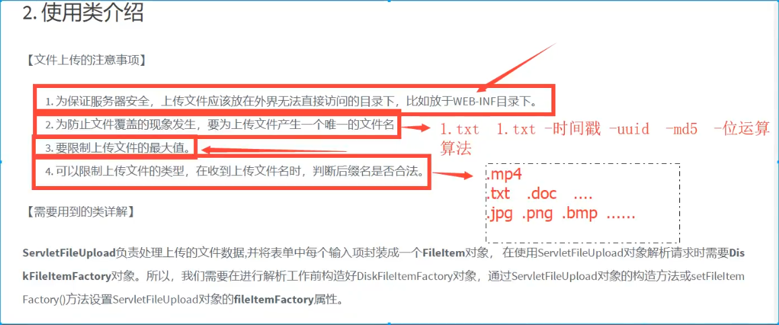

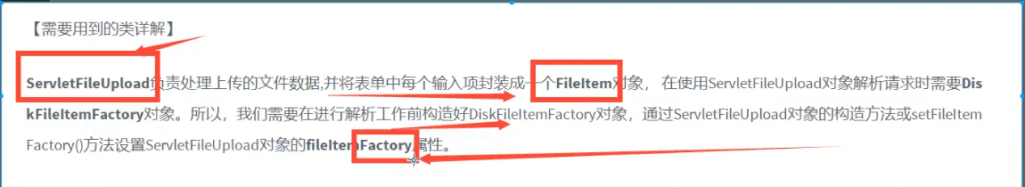

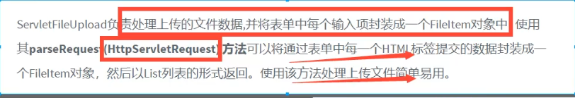

## 十七、邮件发送

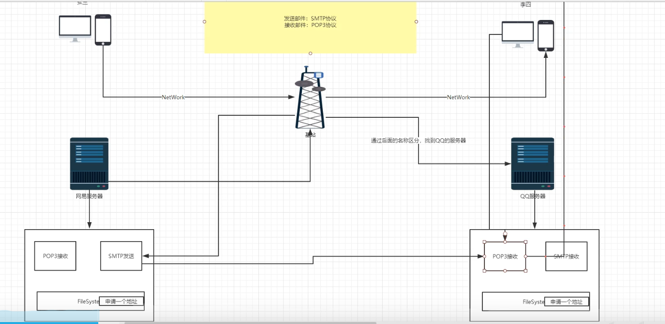

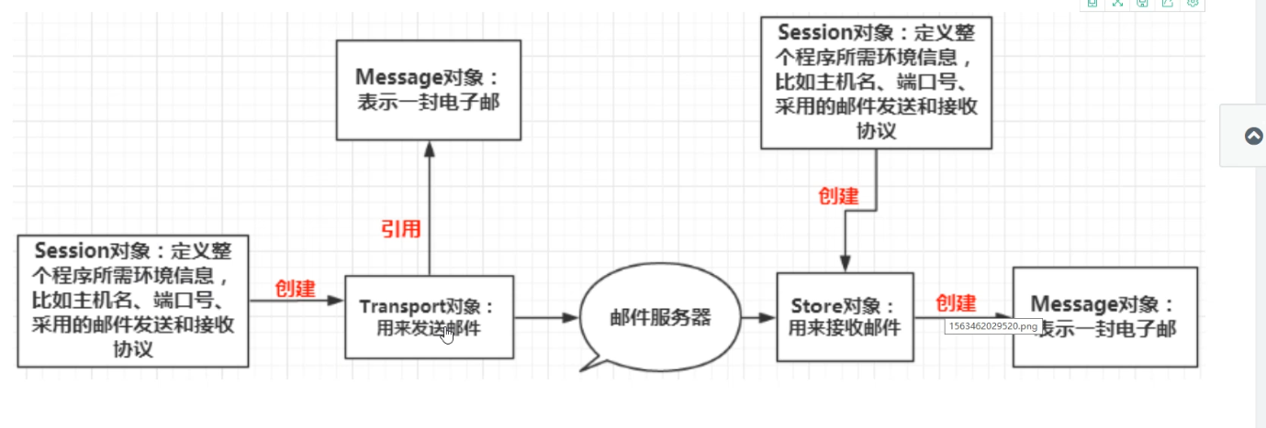

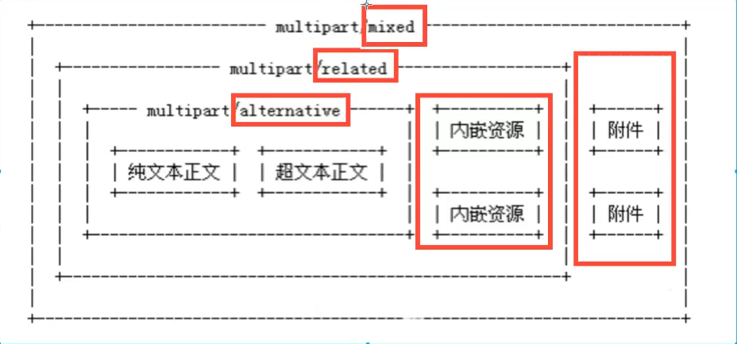

带附件邮件逻辑：

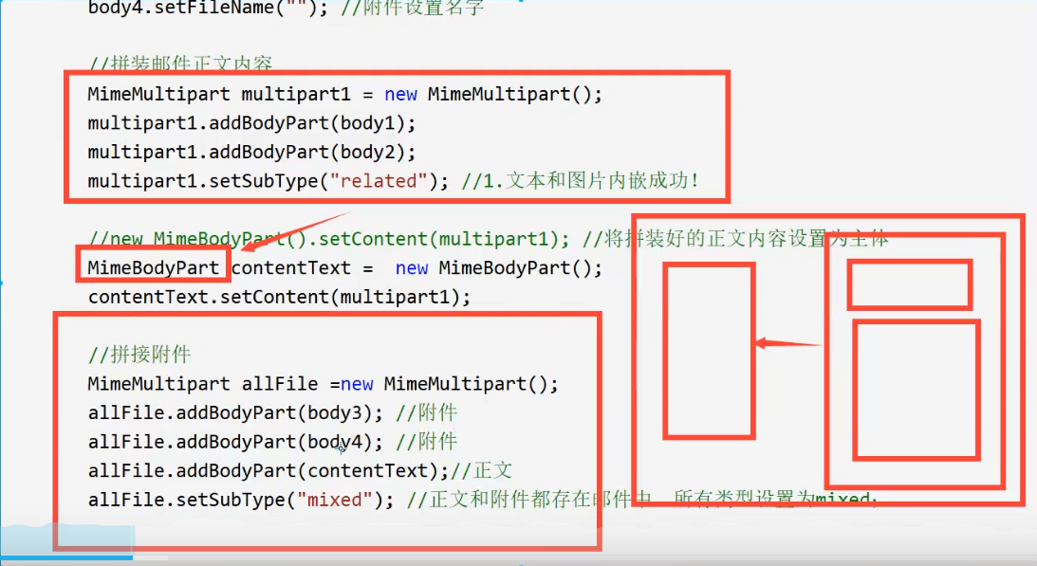

## 十八、参考致谢

### 1.致谢狂神

本笔记取自狂神视频，学习所得。

<https://www.bilibili.com/video/BV12J411M7Sj?p=42>

### 2.致谢草帽

SMBMS部分的代码取自

<https://gitee.com/plasticine9750/smsbms?_from=gitee_search>